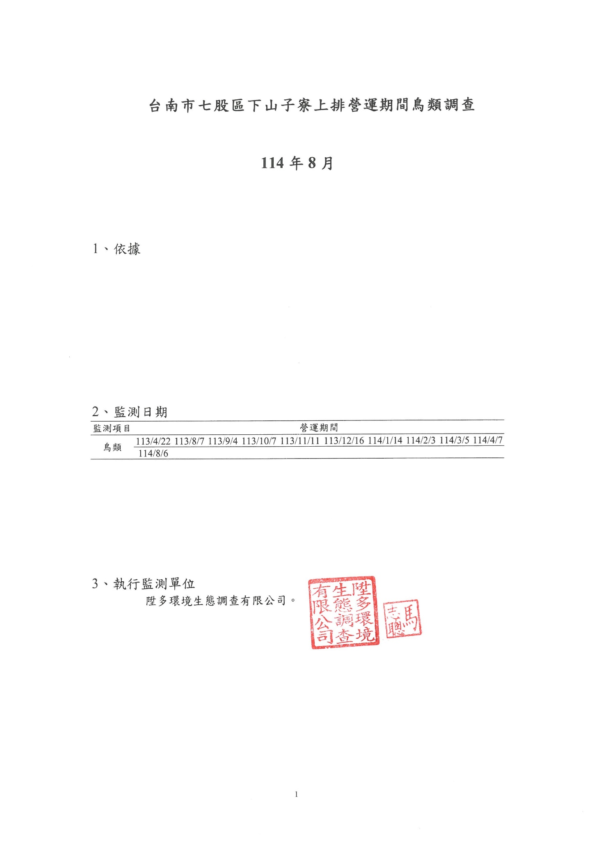

第一章 監測內容概述

1.1工程進度(或營運狀況)
營運期間114年8月，上排光電場區正常營運中，無異常狀況。

1.2監測結果概述
114年8月鳥類監測共記錄10科15種91隻次，1號樣線共記錄5科8種29隻次；對照樣線共記錄10科15種62隻次，所記錄的物種除了小燕鷗及綠簑鷺為不普遍物種之外，其餘均為台灣西部沿海平原普遍常見物種。臺灣特有亞種共記錄2種(褐頭鷦鶯、白頭翁)，保育類動物共記錄1種珍貴稀有之第二級保育類(小燕鷗)。

1.3監測位址
鳥類監測於臺南市七股區下山子寮段進行，上述位置如圖一所示。

1.4生態監測及數據分析方法

一、生態監測方法

1.鳥類
(1)調查方法及時段：
穿越線法：於每年8月~隔年4月每月1次調查，使用10×25雙筒望遠鏡及高倍率20×60倍單筒望遠鏡進行觀察紀錄，並輔以鳥類之鳴唱聲進行種類辨識，記錄所發現之鳥種、數量、行為及棲地環境。有關數量之計算需注意該鳥類活動位置與行進方向，以避免對同一隻個體重複記錄。以鳴聲判斷資料時，若所有的鳴叫均來自相同方向且持續鳴叫，則記為同一隻鳥，穿越線法路線如圖一所示。
定點觀察法：於基地範圍中選定5個具代表性之魚塭，於每年12月~隔年2月定點觀察記錄鳥種、行為、棲息環境，定點觀察(魚塭)位置如圖一所示。

(2)名錄製作及物種屬性判別：
所記錄之鳥種依據A.中華民國野鳥學會鳥類紀錄委員會審定之「2023年台灣鳥類名錄」(2023)、B.農業部於中華民國114年2月7日農林業字第1132401967號公告之「陸域保育類野生動物名錄」、C.農業部生物多樣性研究所公布之「2024臺灣鳥類紅皮書名錄」(2024)，進行名錄製作以及判別其稀有程度、居留性質、特有種、水鳥別及保育等級等。鳥類生態同功群主要係採用林明志(1994)之定義，並參考尤少彬(2005)、池文傑(2000)、戴漢章(2009)研究。

二、數據分析方法
相關之數據運算，平均值均採用算術平均值。多樣性指數分析採用Shannon-Wiener’s diversity index (H’)，均勻度指數則採用Shannon-Wiener’s evenness index (E)。

1. Shannon-Wiener’s diversity index (H’)
N_{i}：為i種生物之個體數
N：為所有種類之個體數
H’指數數值範圍多介於1.5~3.5之間，可綜合反映一群聚內生物種類之豐富程度及個體數在種間分配是否均勻。此指數越大時表示此地群落之物種越豐富，即各物種個體數越多越均勻，代表此群落歧異度較大，若此地群落只由一物種組成則H’值為0。通常成熟穩定之生態系擁有較高的歧異度，且高歧異度對生態系的平衡有利，因此藉由歧異度指數的分析，可以得知調查區域是否為穩定成熟之生態系。

2. Shannon-Wiener’s evenness index (E)
S：為所出現的物種總數
E指數數值範圍為0~1之間，表示的是一個群落中全部物種個體數目的分配狀況，即為各物種個體數目分配的均勻程度。當此指數愈接近1時，表示此調查環境的各物種其個體數越平均，優勢種越不明顯。

1.5品保/品管作業措施概要

一、調查時程之一致性
陸域動物生態調查主要是以現場觀察為主，調查結果除會受到天候和季節性的影響外，也會受到人為的干擾，遂改變動物出現的頻率。因此為使生態調查的數據具代表性，調查的時程之一致性與調查位置受干擾之情況可作為每次調查結果之重要依據。

二、.計畫路線踏勘與採用方法
在調查前需依調查區域的環境背景，並參考當地相關資料，依自然度之區分程度擬定具代表性調查路線及調查方法。現場踏勘時除檢視相關環境之細微變化外，也加以記錄未來可能變動之環境位置。另外，也於踏勘過程中規劃各調查項目採用的器具與位置之適合性

三、採樣及分析作業
1.每個調查路線或採樣地點均於地圖上標定清楚，並以GPS於地圖上標定。
2.每次採樣之標本皆以最新的圖鑑及蒐集最新的文獻資料鑑定。
3.每次野外調查的均詳實記錄並在每次調查後拍照存證。

四、工作日誌的考核與追蹤
調查人員於調查及分析工作過程中均攜帶工作日誌，內容則為記載調查時期發生之現場狀況。工作日誌於調查工作結束後三日內連同原始調查記錄表交由各該案負責人員簽名並審核執行或異常狀況，以做為後續執行參考。

第二章 監測結果數據分析

2.1鳥類調查

種屬組成及數量
114年8月鳥類監測共記錄10科15種91隻次，1號樣線共記錄5科8種29隻次；對照樣線共記錄10科15種62隻次，所記錄的物種除了小燕鷗及綠簑鷺為不普遍物種之外，其餘均為台灣西部沿海平原普遍常見物種。

台灣特有種及台灣特有亞種
114年8月鳥類監測共記錄2種(褐頭鷦鶯、白頭翁)。

保育類物種
114年8月鳥類監測共記錄1種珍貴稀有之第二級保育類(小燕鷗)。上述保育類動物發現位置如圖二所示。保育類等級依據農業部於中華民國114年2月7日農林業字第1132401967號公告。

優勢種群
114年8月鳥類監測以小白鷺及麻雀、小燕鷗、珠頸斑鳩數量為前三大優勢物種，各佔監測總隻次的15.38%、13.19%及8.79%，以上物種主要於魚塭及魚塭周遭活動覓食及棲息。

鳥類之遷徙屬性
為避免鳥類因族群差異，導致同一物種可能兼具留鳥或候鳥等不同遷徙屬性情況而不便於統計，本報告依據中華民國野鳥學會鳥類紀錄委員會於2023年公佈的台灣鳥類名錄資訊，取其中最普遍的族群為基準進行遷徙屬性分析。114年8月調查所發現之15種鳥類中，共有1種冬候鳥(大白鷺)，3種夏候鳥(小燕鷗、小白鷺、家燕)，1種引進種(白尾八哥)，其餘皆為留鳥(10種)，由調查紀錄可得知，114年8月本區調查範圍內之鳥類主要是以留鳥族群所組成。

鳥類生態同功群
鳥類覓食生態同功群採用林明志(1994)之定義，並參考尤少彬(2005)、池文傑(2000)、戴漢章(2009)等研究，係以鳥類覓食時的棲地利用為分類依據，可分為空域飛禽、伏衝捕魚鳥、海面捕魚鳥、泥灘涉禽、水岸性陸禽、樹林性陸禽、草原性陸禽、水域泥岸游涉禽及水域高草游涉禽等9種，而114年8月調查所記錄15種鳥類中，包括5種水域泥岸游涉禽、1種伏衝捕魚鳥、1種空域飛禽、5種草原性陸禽及3種樹林性陸禽，由調查紀錄可得知，114年8月本區調查範圍內之鳥類主要以水域泥岸游涉禽及草原性陸禽所組成。

多樣性與均勻度估算
114年8月之鳥類多樣性指數H’=2.48，數值屬中等，顯示本區鳥類多樣性尚屬豐富。均勻度指數E=0.92，數值屬偏高，顯示此地鳥類在不同物種間個體數分配均勻，無明顯優勢物種。

物種受脅等級
依據『2024臺灣鳥類紅皮書名錄』(林瑞興等，2024)，可將物種受脅等級區分為絕滅(Extinct, Ex)、野外絕滅(Extinct in the Wild, EW)、區域絕滅(Rgional Extinct, RE)、極危(Critically Endangered, CR)、瀕危(Endangered, EN)、易危(Vulnerable, VU)、接近受脅(Near Threatened, NT)及暫無危機(Least Concern, LC)等，114年8月調查共記錄到2種接近受脅(NT)(小燕鷗、麻雀)、1種不適用(NA)(白尾八哥)，其餘皆為暫無危機(LC)或不適用於區域評估篩選門檻。

鳥類行為
本季鳥類調查除記錄數量，同時觀測並記錄鳥類當下之行為，分成停棲、覓食、飛越、繁殖等行為，便於協助判斷鳥類利用棲地的情況，詳見表二及表三。

第三章 檢討與建議

3.1監測結果檢討與因應對策

一、監測結果綜合檢討分析
本章節將針對營運期間(114/8)所執行之鳥類監測成果與施工期間(112/8)結果作一比較分析與檢討，如有異常狀況並將會提出因應對策。
比較營運期間(114/8)與施工期間(112/8)監測結果，如表四及圖三所示，種類數及數量皆以施工期間(112/8)較多；營運期間(114/4)相較施工期間(112/4)新增3種(小燕鷗、綠簑鷺、夜鷺)；減少14種(高蹺鴴、反嘴鴴、東方環頸鴴、小環頸鴴、紅腹濱鷸、彎嘴濱鷸、長趾濱鷸、紅胸濱鷸、青足鷸、小青足鷸、赤足鷸、棕扇尾鶯、洋燕、家八哥)。整體而言，鳥類相皆以適應魚塭和草生地環境的鳥種為主。

二、監測結果異常現象
無

3.2建議事項
無。
參考資料
一、生物調查技術及鑑定類
1.方偉宏。2008。台灣受脅鳥種圖鑑。貓頭鷹出版社。
2.方偉宏。2008。台灣鳥類全圖鑑。貓頭鷹出版社。
3.王嘉雄、吳森雄、黃光瀛、楊秀英、蔡仲晃、蔡牧起、蕭慶亮。1991。台灣野鳥圖鑑。亞舍圖書有限公司。
4.邵廣昭、彭鏡毅、吳文哲主編。2008。2008台灣物種多樣性Ⅱ.物種名錄。行政院農業委員會林務局。
5.楊玉祥、丁宗蘇、吳森雄、吳建龍、阮錦松、林瑞興、蔡乙榮。2020。2020 年臺灣鳥類名錄。中華民國野鳥學會。

二、法規及其他類
1.農業部。2024。保育類野生動物名錄，農林業字第1132400293號公告。
2.行政院環境保護署。2011。動物生態評估技術規範，100.7.12環署綜字第1000058655C號公告。
3.林瑞興、呂亞融、楊正雄、曾子榮、柯智仁、陳宛均。2016。2016臺灣鳥類紅皮書名錄。行政院農業委員會特有生物研究保育中心、行政院農業委員會林務局。

表一、鳥類名錄
科名 | 中文名 | 學名 | 遷徙屬性/出現頻率 | 特有類別 | 保育等級 | 生態同功群 | 受脅狀態 | 113/4 |  |  | 113/8 |  |  | 113/9
 |  |  |  |  |  |  |  | 1號樣線 | 對照樣線 | 合計 | 1號樣線 | 對照樣線 | 合計 | 1號樣線 | 對照樣線 | 合計
鸊鷉科 | 小鸊鷉 | Tachybaptus ruficollis | 留、普/冬、普 |  |  | 水域泥岸游涉禽 | LC |  | 5 | 5 |  | 2 | 2 |  | 1 | 1
鳩鴿科 | 紅鳩 | Streptopelia tranquebarica | 留、普 |  |  | 草原性陸禽 | LC | 6 | 10 | 16 | 4 | 3 | 7 | 5 | 6 | 11
鳩鴿科 | 珠頸斑鳩 | Spilopelia chinensis | 留、普 |  |  | 樹林性陸禽 | LC |  | 5 | 5 | 2 | 6 | 8 | 3 | 6 | 9
長腳鷸科 | 高蹺鴴 | Himantopus himantopus | 留、普/冬、普 |  |  | 泥灘涉禽 | LC | 1 | 18 | 19 | 9 | 6 | 15 | 20 | 9 | 29
長腳鷸科 | 反嘴鴴 | Recurvirostra avosetta | 冬、普 |  |  | 泥灘涉禽 | LC |  |  |  |  |  |  | 25 |  | 25
鴴科 | 太平洋金斑鴴 | Pluvialis fulva | 冬、普 |  |  | 泥灘涉禽 | LC |  | 96 | 96 |  |  |  | 1 | 7 | 8
鴴科 | 蒙古鴴 | Charadrius mongolus | 冬、不普/過、普 |  |  | 泥灘涉禽 | LC |  |  |  | 1 |  | 1 | 4 |  | 4
鴴科 | 東方環頸鴴 | Charadrius alexandrinus | 留、不普/冬、普 |  |  | 泥灘涉禽 | LC | 1 | 4 | 5 | 18 | 1 | 19 | 26 |  | 26
鴴科 | 小環頸鴴 | Charadrius dubius | 留、不普/冬、普 |  |  | 泥灘涉禽 | LC |  |  |  |  |  |  | 3 |  | 3
鷸科 | 紅腹濱鷸 | Calidris canutus | 冬、稀/過、不普 |  | III | 泥灘涉禽 | VU |  |  |  | 2 |  | 2
鷸科 | 尖尾濱鷸 | Calidris acuminata | 過、普 |  |  | 泥灘涉禽 | NT |  | 1 | 1
鷸科 | 長趾濱鷸 | Calidris subminuta | 冬、不普 |  |  | 泥灘涉禽 | LC |  | 2 | 2 | 37 |  | 37 | 98 |  | 98
鷸科 | 紅胸濱鷸 | Calidris ruficollis | 冬、普 |  |  | 泥灘涉禽 | LC |  | 15 | 15 | 67 |  | 67 | 22 |  | 22
鷸科 | 磯鷸 | Actitis hypoleucos | 冬、普 |  |  | 泥灘涉禽 | LC | 1 |  | 1 |  | 1 | 1
鷸科 | 青足鷸 | Tringa nebularia | 冬、普 |  |  | 泥灘涉禽 | LC |  | 5 | 5 | 3 | 2 | 5 | 9 | 16 | 25
鷸科 | 小青足鷸 | Tringa stagnatilis | 冬、不普/過、普 |  |  | 泥灘涉禽 | LC |  | 1 | 1
鷸科 | 赤足鷸 | Tringa totanus | 冬、普 |  |  | 泥灘涉禽 | LC |  | 1 | 1 | 8 | 1 | 9 |  | 7 | 7
鷗科 | 小燕鷗 | Sternula albifrons | 留、不普/夏、不普 |  | II | 伏衝捕魚鳥 | NT |  | 2 | 2 | 20 |  | 20 | 7 | 4 | 11
鷗科 | 黑腹燕鷗 | Chlidonias hybrida | 冬、普/過、普 |  |  | 伏衝捕魚鳥 | LC |  | 1 | 1 |  |  |  | 18 | 27 | 45
鷺科 | 蒼鷺 | Ardea cinerea | 冬、普 |  |  | 水域泥岸游涉禽 | LC |  |  |  |  |  |  |  | 1 | 1
鷺科 | 大白鷺 | Ardea alba | 留、不普/夏、不普/冬、普 |  |  | 水域泥岸游涉禽 | LC | 2 | 5 | 7 | 8 | 20 | 28 | 3 | 36 | 39
鷺科 | 中白鷺 | Ardea intermedia | 夏、稀/冬、普 |  |  | 水域泥岸游涉禽 | LC |  |  |  |  | 1 | 1
鷺科 | 小白鷺 | Egretta garzetta | 留、不普/夏、普/冬、普/過、普 |  |  | 水域泥岸游涉禽 | LC | 2 | 6 | 8 | 9 | 16 | 25 | 1 | 10 | 11
鷺科 | 綠簑鷺 | Butorides striata | 留、不普/過、稀 |  |  | 水域泥岸游涉禽 | LC |  | 1 | 1 |  | 1 | 1 |  | 1 | 1
鷺科 | 夜鷺 | Nycticorax nycticorax | 留、普/冬、稀/過、稀 |  |  | 水域泥岸游涉禽 | LC |  | 1 | 1 |  | 1 | 1
鷹科 | 黑翅鳶 | Elanus caeruleus | 留、普 |  | II | 草原性陸禽 | LC |  |  |  |  | 1 | 1
伯勞科 | 紅尾伯勞 | Lanius cristatus | 冬、普/過、普 |  | III | 草原性陸禽 | LC |  | 1 | 1 |  |  |  |  | 1 | 1
扇尾鶯科 | 灰頭鷦鶯 | Prinia flaviventris | 留、普 |  |  | 草原性陸禽 | LC |  | 3 | 3 |  | 1 | 1 |  | 2 | 2
扇尾鶯科 | 褐頭鷦鶯 | Prinia inornata | 留、普 | Es |  | 草原性陸禽 | LC | 1 | 7 | 8 | 2 | 10 | 12 |  | 11 | 11
扇尾鶯科 | 棕扇尾鶯 | Cisticola juncidis | 留、普 |  |  | 草原性陸禽 | LC |  | 1 | 1 |  | 2 | 2 |  | 1 | 1
燕科 | 棕沙燕 | Riparia chinensis | 留、普 |  |  | 空域飛禽 | LC | 2 |  | 2
燕科 | 家燕 | Hirundo rustica | 夏、普/冬、普/過、普 |  |  | 空域飛禽 | LC |  |  |  |  | 2 | 2 |  | 1 | 1
鵯科 | 白頭翁 | Pycnonotus sinensis | 留、普 | Es |  | 樹林性陸禽 | LC |  | 6 | 6 | 1 |  | 1 | 2 |  | 2
繡眼科 | 斯氏繡眼 | Zosterops simplex | 留、普 |  |  | 樹林性陸禽 | LC |  | 3 | 3 |  | 9 | 9
八哥科 | 灰頭椋鳥 | Sturnia malabarica | 引進種、不普 |  |  | 草原性陸禽 | NA | 2 |  | 2
八哥科 | 家八哥 | Acridotheres tristis | 引進種、普 |  |  | 草原性陸禽 | NA |  | 2 | 2 | 2 |  | 2 | 1 | 2 | 3
八哥科 | 白尾八哥 | Acridotheres javanicus | 引進種、普 |  |  | 草原性陸禽 | NA | 1 | 9 | 10 | 1 | 6 | 7 |  | 3 | 3
梅花雀科 | 斑文鳥 | Lonchura punctulata | 留、普 |  |  | 草原性陸禽 | LC |  |  |  |  | 2 | 2
麻雀科 | 麻雀 | Passer montanus | 留、普 |  |  | 草原性陸禽 | NT | 6 | 8 | 14 | 33 | 13 | 46 | 29 | 6 | 35
鶺鴒科 | 東方黃鶺鴒 | Motacilla tschutschensis | 冬、普/過、普 |  |  | 草原性陸禽 | LC |  | 1 | 1
物種數小計(S) |  |  |  |  |  |  |  | 11 | 28 | 31 | 18 | 22 | 29 | 18 | 21 | 28
數量小計(N) |  |  |  |  |  |  |  | 25 | 220 | 245 | 227 | 107 | 334 | 277 | 158 | 435
Shannon-Wiener’s diversity index (H’) |  |  |  |  |  |  |  | - | - | 2.47 | - | - | 2.66 | - | - | 2.69
Shannon-Wiener’s evenness index (E) |  |  |  |  |  |  |  | - | - | 0.72 | - | - | 0.79 | - | - | 0.81
註：
1.鳥類名錄、生息狀態、特有類別等係參考自2023年台灣鳥類名錄(中華民國野鳥學會鳥類紀錄委員會, 2023)
出現頻率 稀:稀有 不普:不普遍 普:普遍 局普:局部普遍
遷徙屬性 留:留鳥 冬:冬候鳥 夏:夏候鳥 過:過境鳥 引:引進種
特有類別 Es:特有亞種
2.保育等級依據農業部於中華民國113年4月2日農林業字第1132400293號公告
Ⅱ:珍貴稀有之第二級保育類(Rare and Valuable Species)
Ⅲ:其他應予保育之第三級保育類(Other Conservation-Deserving Wildlife)
3.鳥類生態同功群主要係採用林明志(1994)之定義，並參考尤少彬(2005)、池文傑(2000)、戴漢章(2009)研究
4.受脅狀態係參考自2024臺灣鳥類紅皮書名錄(林瑞興等，2024)
VU:易危、NT:接近受脅、LC:暫無危機、NA:不適用(臺灣非其主要分布地點)

表一、鳥類名錄(續1)
科名 | 中文名 | 學名 | 遷徙屬性/出現頻率 | 特有類別 | 保育等級 | 生態同功群 | 受脅狀態 | 113/10 |  |  | 113/11 |  |  | 113/12
 |  |  |  |  |  |  |  | 1號樣線 | 對照樣線 | 合計 | 1號樣線 | 對照樣線 | 合計 | 1號樣線 | 對照樣線 | 定點觀察 | 合計
雁鴨科 | 琵嘴鴨 | Spatula clypeata | 冬、普 |  |  | 水域泥岸游涉禽 | LC |  |  |  |  | 52 | 52 | 1 | 9 |  | 10
雁鴨科 | 尖尾鴨 | Anas acuta | 冬、普 |  |  | 水域泥岸游涉禽 | LC |  |  |  |  |  |  |  | 12 |  | 12
鸊鷉科 | 小鸊鷉 | Tachybaptus ruficollis | 留、普/冬、普 |  |  | 水域泥岸游涉禽 | LC |  |  |  |  |  |  |  | 6 |  | 6
鳩鴿科 | 野鴿 | Columba livia | 引進種、普 |  |  | 草原性陸禽 | NA |  |  |  |  |  |  | 1 |  |  | 1
鳩鴿科 | 紅鳩 | Streptopelia tranquebarica | 留、普 |  |  | 草原性陸禽 | LC | 4 | 2 | 6 |  |  |  |  |  | 4 | 4
鳩鴿科 | 珠頸斑鳩 | Spilopelia chinensis | 留、普 |  |  | 樹林性陸禽 | LC | 3 | 2 | 5 | 2 | 2 | 4 | 2 | 1 |  | 3
秧雞科 | 紅冠水雞 | Gallinula chloropus | 留、普 |  |  | 水域高草游涉禽 | LC |  |  |  |  |  |  |  | 2 |  | 2
長腳鷸科 | 高蹺鴴 | Himantopus himantopus | 留、普/冬、普 |  |  | 泥灘涉禽 | LC | 22 | 14 | 36 | 2 | 35 | 37 |  | 21 | 5 | 26
長腳鷸科 | 反嘴鴴 | Recurvirostra avosetta | 冬、普 |  |  | 泥灘涉禽 | LC | 4 | 16 | 20 |  | 27 | 27 |  | 25 |  | 25
鴴科 | 太平洋金斑鴴 | Pluvialis fulva | 冬、普 |  |  | 泥灘涉禽 | LC |  | 26 | 26 |  | 66 | 66 |  | 32 |  | 32
鴴科 | 東方環頸鴴 | Charadrius alexandrinus | 留、不普/冬、普 |  |  | 泥灘涉禽 | LC | 27 | 5 | 32 | 2 | 13 | 15 |  | 5 |  | 5
鴴科 | 小環頸鴴 | Charadrius dubius | 留、不普/冬、普 |  |  | 泥灘涉禽 | LC |  |  |  | 2 | 8 | 10 | 3 |  |  | 3
鷸科 | 長趾濱鷸 | Calidris subminuta | 冬、不普 |  |  | 泥灘涉禽 | LC | 14 |  | 14 |  | 21 | 21
鷸科 | 紅胸濱鷸 | Calidris ruficollis | 冬、普 |  |  | 泥灘涉禽 | LC | 9 | 4 | 13
鷸科 | 黑腹濱鷸 | Calidris alpina | 冬、普 |  |  | 泥灘涉禽 | LC |  |  |  |  | 1 | 1 |  | 5 |  | 5
鷸科 | 磯鷸 | Actitis hypoleucos | 冬、普 |  |  | 泥灘涉禽 | LC | 1 | 5 | 6 | 2 |  | 2 | 3 | 4 | 2 | 9
鷸科 | 青足鷸 | Tringa nebularia | 冬、普 |  |  | 泥灘涉禽 | LC | 6 | 7 | 13 |  | 18 | 18 |  | 5 |  | 5
鷸科 | 小青足鷸 | Tringa stagnatilis | 冬、不普/過、普 |  |  | 泥灘涉禽 | LC |  |  |  |  | 15 | 15 |  | 17 |  | 17
鷸科 | 赤足鷸 | Tringa totanus | 冬、普 |  |  | 泥灘涉禽 | LC | 4 | 3 | 7 | 5 | 8 | 13 | 1 | 16 |  | 17
鷗科 | 裏海燕鷗 | Hydroprogne caspia | 冬、不普 |  |  | 伏衝捕魚鳥 | LC |  |  |  |  | 14 | 14 |  | 6 |  | 6
鷗科 | 黑腹燕鷗 | Chlidonias hybrida | 冬、普/過、普 |  |  | 伏衝捕魚鳥 | LC | 2 | 1 | 3 | 1 | 301 | 302 |  | 1 |  | 1
鷗科 | 燕鷗 | Sterna hirundo | 過、普 |  |  | 伏衝捕魚鳥 | LC |  |  |  |  |  |  |  | 5 |  | 5
鸕鷀科 | 鸕鷀 | Phalacrocorax carbo | 冬、普 |  |  | 海面捕魚鳥 | LC |  |  |  |  | 1 | 1 |  | 3 |  | 3
鷺科 | 蒼鷺 | Ardea cinerea | 冬、普 |  |  | 水域泥岸游涉禽 | LC |  | 1 | 1 | 2 | 1 | 3 | 1 | 31 | 2 | 34
鷺科 | 大白鷺 | Ardea alba | 留、不普/夏、不普/冬、普 |  |  | 水域泥岸游涉禽 | LC | 5 | 25 | 30 | 2 | 45 | 47 | 4 | 28 | 1 | 33
鷺科 | 中白鷺 | Ardea intermedia | 夏、稀/冬、普 |  |  | 水域泥岸游涉禽 | LC |  |  |  |  | 1 | 1 |  |  |  | 0
鷺科 | 小白鷺 | Egretta garzetta | 留、不普/夏、普/冬、普/過、普 |  |  | 水域泥岸游涉禽 | LC | 3 | 28 | 31 | 8 | 19 | 27 | 3 | 13 | 2 | 18
鷺科 | 夜鷺 | Nycticorax nycticorax | 留、普/冬、稀/過、稀 |  |  | 水域泥岸游涉禽 | LC |  | 1 | 1 |  |  |  |  | 1 |  | 1
䴉科 | 黑面琵鷺 | Platalea minor | 冬、不普/過、稀 |  | I | 水域泥岸游涉禽 | VU |  |  |  |  | 4 | 4
伯勞科 | 紅尾伯勞 | Lanius cristatus | 冬、普/過、普 |  | III | 草原性陸禽 | LC |  |  |  |  |  |  |  | 1 |  | 1
鴉科 | 喜鵲 | Pica serica | 引進種、普 |  |  | 草原性陸禽 | LC |  |  |  | 2 | 3 | 5 |  | 2 |  | 2
扇尾鶯科 | 褐頭鷦鶯 | Prinia inornata | 留、普 | Es |  | 草原性陸禽 | LC | 1 | 8 | 9 |  | 6 | 6 |  | 3 |  | 3
燕科 | 棕沙燕 | Riparia chinensis | 留、普 |  |  | 空域飛禽 | LC | 1 |  | 1
燕科 | 家燕 | Hirundo rustica | 夏、普/冬、普/過、普 |  |  | 空域飛禽 | LC | 4 | 2 | 6 |  | 8 | 8
燕科 | 洋燕 | Hirundo tahitica | 留、普 |  |  | 空域飛禽 | NT |  | 3 | 3 |  | 2 | 2 |  |  | 7 | 7
鵯科 | 白頭翁 | Pycnonotus sinensis | 留、普 | Es |  | 樹林性陸禽 | LC |  | 2 | 2 |  | 2 | 2 |  | 2 |  | 2
繡眼科 | 斯氏繡眼 | Zosterops simplex | 留、普 |  |  | 樹林性陸禽 | LC |  |  |  |  | 8 | 8 |  | 18 |  | 18
八哥科 | 家八哥 | Acridotheres tristis | 引進種、普 |  |  | 草原性陸禽 | NA |  | 5 | 5
八哥科 | 白尾八哥 | Acridotheres javanicus | 引進種、普 |  |  | 草原性陸禽 | NA |  |  |  |  | 8 | 8 |  | 5 | 2 | 7
鶲科 | 鵲鴝 | Copsychus saularis | 引進種、普 |  |  | 樹林性陸禽 | LC |  |  |  |  | 1 | 1 |  | 1 |  | 1
梅花雀科 | 斑文鳥 | Lonchura punctulata | 留、普 |  |  | 草原性陸禽 | LC | 1 | 3 | 4 |  |  |  |  | 12 |  | 12
麻雀科 | 麻雀 | Passer montanus | 留、普 |  |  | 草原性陸禽 | NT | 72 | 22 | 94 | 3 |  | 3 | 60 | 2 | 33 | 95
鶺鴒科 | 東方黃鶺鴒 | Motacilla tschutschensis | 冬、普/過、普 |  |  | 草原性陸禽 | LC |  |  |  |  | 3 | 3
物種數小計(S) |  |  |  |  |  |  |  | 18 | 22 | 24 | 12 | 29 | 31 | 10 | 31 | 9 | 35
數量小計(N) |  |  |  |  |  |  |  | 183 | 185 | 368 | 33 | 693 | 726 | 79 | 294 | 58 | 431
Shannon-Wiener’s diversity index (H’) |  |  |  |  |  |  |  | - | - | 2.60 | - | - | 2.34 | - | - | - | 2.93
Shannon-Wiener’s evenness index (E) |  |  |  |  |  |  |  | - | - | 0.82 | - | - | 0.68 | - | - | - | 0.82
註：
1.鳥類名錄、生息狀態、特有類別等係參考自2023年台灣鳥類名錄(中華民國野鳥學會鳥類紀錄委員會, 2023)
出現頻率 稀:稀有 不普:不普遍 普:普遍 局普:局部普遍
遷徙屬性 留:留鳥 冬:冬候鳥 夏:夏候鳥 過:過境鳥 引:引進種
特有類別 Es:特有亞種
2.保育等級依據農業部於中華民國113年4月2日農林業字第1132400293號公告
Ⅰ:瀕臨絕種之第一級保育類(Endangered Species)
Ⅲ:其他應予保育之第三級保育類(Other Conservation-Deserving Wildlife)
3.鳥類生態同功群主要係採用林明志(1994)之定義，並參考尤少彬(2005)、池文傑(2000)、戴漢章(2009)研究
4.受脅狀態係參考自2024臺灣鳥類紅皮書名錄(林瑞興等，2024)
VU:易危、NT:接近受脅、LC:暫無危機、NA:不適用(臺灣非其主要分布地點)

表一、鳥類名錄(續2)
科名 | 中文名 | 學名 | 遷徙屬性/出現頻率 | 特有類別 | 保育等級 | 生態同功群 | 受脅狀態 | 114/1 |  |  |  | 114/2
 |  |  |  |  |  |  |  | 1號樣線 | 對照樣線 | 定點觀察 | 合計 | 1號樣線 | 對照樣線 | 定點觀察 | 合計
雁鴨科 | 琵嘴鴨 | Spatula clypeata | 冬、普 |  |  | 水域泥岸游涉禽 | LC |  | 17 |  | 17 |  | 6 |  | 6
雁鴨科 | 赤頸鴨 | Mareca penelope | 冬、普 |  |  | 水域泥岸游涉禽 | LC |  |  |  |  |  | 1 |  | 1
雁鴨科 | 尖尾鴨 | Anas acuta | 冬、普 |  |  | 水域泥岸游涉禽 | LC |  | 4 |  | 4 |  | 4 |  | 4
雁鴨科 | 小水鴨 | Anas crecca | 冬、普 |  |  | 水域泥岸游涉禽 | NT |  | 5 |  | 5
鳩鴿科 | 珠頸斑鳩 | Spilopelia chinensis | 留、普 |  |  | 樹林性陸禽 | LC | 1 | 1 |  | 2 | 1 | 2 | 1 | 4
長腳鷸科 | 高蹺鴴 | Himantopus himantopus | 留、普/冬、普 |  |  | 泥灘涉禽 | LC | 6 | 10 |  | 16 |  | 19 | 1 | 20
長腳鷸科 | 反嘴鴴 | Recurvirostra avosetta | 冬、普 |  |  | 泥灘涉禽 | LC |  | 38 |  | 38 |  | 54 |  | 54
鴴科 | 太平洋金斑鴴 | Pluvialis fulva | 冬、普 |  |  | 泥灘涉禽 | LC |  | 1 |  | 1 |  | 97 |  | 97
鴴科 | 東方環頸鴴 | Charadrius alexandrinus | 留、不普/冬、普 |  |  | 泥灘涉禽 | LC | 2 | 8 |  | 10 |  | 4 |  | 4
鷸科 | 長趾濱鷸 | Calidris subminuta | 冬、不普 |  |  | 泥灘涉禽 | LC |  | 2 |  | 2
鷸科 | 紅胸濱鷸 | Calidris ruficollis | 冬、普 |  |  | 泥灘涉禽 | LC | 1 |  |  | 1 |  | 4 |  | 4
鷸科 | 黑腹濱鷸 | Calidris alpina | 冬、普 |  |  | 泥灘涉禽 | LC |  | 2 |  | 2 |  | 5 |  | 5
鷸科 | 磯鷸 | Actitis hypoleucos | 冬、普 |  |  | 泥灘涉禽 | LC | 2 | 1 |  | 3 | 3 | 1 |  | 4
鷸科 | 青足鷸 | Tringa nebularia | 冬、普 |  |  | 泥灘涉禽 | LC | 1 | 8 |  | 9 | 1 | 8 |  | 9
鷸科 | 小青足鷸 | Tringa stagnatilis | 冬、不普/過、普 |  |  | 泥灘涉禽 | LC |  | 5 |  | 5 |  | 6 |  | 6
鷸科 | 赤足鷸 | Tringa totanus | 冬、普 |  |  | 泥灘涉禽 | LC |  | 8 |  | 8 | 1 | 5 |  | 6
鷗科 | 紅嘴鷗 | Chroicocephalus ridibundus | 冬、普 |  |  | 伏衝捕魚鳥 | LC |  | 3 | 1 | 4
鷗科 | 裏海燕鷗 | Hydroprogne caspia | 冬、不普 |  |  | 伏衝捕魚鳥 | LC | 1 | 3 | 4 | 8 |  |  | 2 | 2
鷗科 | 黑腹燕鷗 | Chlidonias hybrida | 冬、普/過、普 |  |  | 伏衝捕魚鳥 | LC |  | 7 | 3 | 10 |  | 1 |  | 1
鷺科 | 黃小鷺 | Ixobrychus sinensis | 留、不普/夏、不普 |  |  | 水域高草游涉禽 | LC | 1 |  |  | 1
鷺科 | 蒼鷺 | Ardea cinerea | 冬、普 |  |  | 水域泥岸游涉禽 | LC | 2 | 10 | 3 | 15 | 1 | 13 | 1 | 15
鷺科 | 大白鷺 | Ardea alba | 留、不普/夏、不普/冬、普 |  |  | 水域泥岸游涉禽 | LC | 2 | 10 |  | 12 | 1 | 20 | 1 | 22
鷺科 | 小白鷺 | Egretta garzetta | 留、不普/夏、普/冬、普/過、普 |  |  | 水域泥岸游涉禽 | LC | 3 | 8 | 2 | 13 | 3 | 4 |  | 7
鷺科 | 夜鷺 | Nycticorax nycticorax | 留、普/冬、稀/過、稀 |  |  | 水域泥岸游涉禽 | LC |  |  | 1 | 1
䴉科 | 黑面琵鷺 | Platalea minor | 冬、不普/過、稀 |  | I | 水域泥岸游涉禽 | VU |  |  |  |  |  | 3 |  | 3
隼科 | 紅隼 | Falco tinnunculus | 冬、普 |  | II | 草原性陸禽 | VU | 1 |  |  | 1
鴉科 | 喜鵲 | Pica serica | 引進種、普 |  |  | 草原性陸禽 | LC |  | 1 |  | 1
扇尾鶯科 | 褐頭鷦鶯 | Prinia inornata | 留、普 | Es |  | 草原性陸禽 | LC |  | 2 |  | 2 |  | 2 |  | 2
燕科 | 棕沙燕 | Riparia chinensis | 留、普 |  |  | 空域飛禽 | LC |  |  |  |  |  |  | 1 | 1
燕科 | 洋燕 | Hirundo tahitica | 留、普 |  |  | 空域飛禽 | NT |  |  | 5 | 5
鵯科 | 白頭翁 | Pycnonotus sinensis | 留、普 | Es |  | 樹林性陸禽 | LC |  | 6 |  | 6 |  | 8 |  | 8
八哥科 | 白尾八哥 | Acridotheres javanicus | 引進種、普 |  |  | 草原性陸禽 | NA |  | 1 |  | 1 |  | 2 |  | 2
鶲科 | 鵲鴝 | Copsychus saularis | 引進種、普 |  |  | 樹林性陸禽 | LC |  | 1 |  | 1 |  | 2 |  | 2
麻雀科 | 麻雀 | Passer montanus | 留、普 |  |  | 草原性陸禽 | NT |  |  | 3 | 3 |  | 7 |  | 7
鶺鴒科 | 東方黃鶺鴒 | Motacilla tschutschensis | 冬、普/過、普 |  |  | 草原性陸禽 | LC | 1 |  |  | 1 |  | 1 |  | 1
物種數小計(S) |  |  |  |  |  |  |  | 13 | 25 | 8 | 32 | 7 | 25 | 6 | 27
數量小計(N) |  |  |  |  |  |  |  | 24 | 162 | 22 | 208 | 11 | 279 | 7 | 297
Shannon-Wiener’s diversity index (H’) |  |  |  |  |  |  |  | - | - | - | 2.97 | - | - | - | 2.43
Shannon-Wiener’s evenness index (E) |  |  |  |  |  |  |  | - | - | - | 0.86 | - | - | - | 0.74
註：
1.鳥類名錄、生息狀態、特有類別等係參考自2023年台灣鳥類名錄(中華民國野鳥學會鳥類紀錄委員會, 2023)
出現頻率 稀:稀有 不普:不普遍 普:普遍 局普:局部普遍
遷徙屬性 留:留鳥 冬:冬候鳥 夏:夏候鳥 過:過境鳥 引:引進種
特有類別 Es:特有亞種
2.保育等級依據農業部於中華民國114年2月7日農林業字第1132401967號公告
Ⅰ:瀕臨絕種之第一級保育類(Endangered Species)
Ⅱ:珍貴稀有之第二級保育類(Rare and Valuable Species)
3.鳥類生態同功群主要係採用林明志(1994)之定義，並參考尤少彬(2005)、池文傑(2000)、戴漢章(2009)研究
4.受脅狀態係參考自2024臺灣鳥類紅皮書名錄(林瑞興等，2024)
VU:易危、NT:接近受脅、LC:暫無危機、NA:不適用(臺灣非其主要分布地點)

表一、鳥類名錄(續3)
科名 | 中文名 | 學名 | 遷徙屬性/出現頻率 | 特有類別 | 保育等級 | 生態同功群 | 受脅狀態 | 114/3 |  |  | 114/4 |  |  | 114/8
 |  |  |  |  |  |  |  | 1號樣線 | 對照樣線 | 合計 | 1號樣線 | 對照樣線 | 合計 | 1號樣線 | 對照樣線 | 合計
雁鴨科 | 赤頸鴨 | Mareca penelope | 冬、普 |  |  | 水域泥岸游涉禽 | LC |  | 4 | 4
鸊鷉科 | 小鸊鷉 | Tachybaptus ruficollis | 留、普/冬、普 |  |  | 水域泥岸游涉禽 | LC |  |  |  |  |  |  |  | 2 | 2
鳩鴿科 | 野鴿 | Columba livia | 引進種、普 |  |  | 草原性陸禽 | NA |  | 6 | 6
鳩鴿科 | 紅鳩 | Streptopelia tranquebarica | 留、普 |  |  | 草原性陸禽 | LC |  |  |  |  | 7 | 7 | 2 | 3 | 5
鳩鴿科 | 珠頸斑鳩 | Spilopelia chinensis | 留、普 |  |  | 樹林性陸禽 | LC |  | 8 | 8 | 4 | 4 | 8 | 6 | 2 | 8
長腳鷸科 | 高蹺鴴 | Himantopus himantopus | 留、普/冬、普 |  |  | 泥灘涉禽 | LC |  | 6 | 6 | 5 | 14 | 19
長腳鷸科 | 反嘴鴴 | Recurvirostra avosetta | 冬、普 |  |  | 泥灘涉禽 | LC |  | 12 | 12
鴴科 | 太平洋金斑鴴 | Pluvialis fulva | 冬、普 |  |  | 泥灘涉禽 | LC |  | 32 | 32 |  | 9 | 9
鴴科 | 東方環頸鴴 | Charadrius alexandrinus | 留、不普/冬、普 |  |  | 泥灘涉禽 | LC |  | 11 | 11 | 1 | 7 | 8
鷸科 | 尖尾濱鷸 | Calidris acuminata | 過、普 |  |  | 泥灘涉禽 | NT |  |  |  |  | 2 | 2
鷸科 | 彎嘴濱鷸 | Calidris ferruginea | 冬、稀/過、普 |  |  | 泥灘涉禽 | NT |  |  |  |  | 4 | 4
鷸科 | 長趾濱鷸 | Calidris subminuta | 冬、不普 |  |  | 泥灘涉禽 | LC |  |  |  |  | 1 | 1
鷸科 | 紅胸濱鷸 | Calidris ruficollis | 冬、普 |  |  | 泥灘涉禽 | LC |  |  |  |  | 3 | 3
鷸科 | 黑腹濱鷸 | Calidris alpina | 冬、普 |  |  | 泥灘涉禽 | LC |  | 13 | 13 |  | 3 | 3
鷸科 | 磯鷸 | Actitis hypoleucos | 冬、普 |  |  | 泥灘涉禽 | LC |  | 1 | 1 | 4 | 1 | 5
鷸科 | 青足鷸 | Tringa nebularia | 冬、普 |  |  | 泥灘涉禽 | LC | 1 | 3 | 4 | 3 | 3 | 6
鷸科 | 小青足鷸 | Tringa stagnatilis | 冬、不普/過、普 |  |  | 泥灘涉禽 | LC |  | 2 | 2 |  | 1 | 1
鷸科 | 赤足鷸 | Tringa totanus | 冬、普 |  |  | 泥灘涉禽 | LC |  | 4 | 4 | 6 | 1 | 7
鷗科 | 小燕鷗 | Sternula albifrons | 留、不普/夏、不普 |  | II | 伏衝捕魚鳥 | NT |  |  |  |  | 3 | 3 |  | 12 | 12
鷗科 | 裏海燕鷗 | Hydroprogne caspia | 冬、不普 |  |  | 伏衝捕魚鳥 | LC |  | 1 | 1
鷗科 | 黑腹燕鷗 | Chlidonias hybrida | 冬、普/過、普 |  |  | 伏衝捕魚鳥 | LC |  |  |  |  | 1 | 1
鸕鷀科 | 鸕鷀 | Phalacrocorax carbo | 冬、普 |  |  | 海面捕魚鳥 | LC |  | 2 | 2
鷺科 | 蒼鷺 | Ardea cinerea | 冬、普 |  |  | 水域泥岸游涉禽 | LC |  | 5 | 5
鷺科 | 大白鷺 | Ardea alba | 留、不普/夏、不普/冬、普 |  |  | 水域泥岸游涉禽 | LC | 3 | 2 | 5 | 1 | 6 | 7 | 4 | 3 | 7
鷺科 | 小白鷺 | Egretta garzetta | 留、不普/夏、普/冬、普/過、普 |  |  | 水域泥岸游涉禽 | LC |  | 2 | 2 | 8 | 13 | 21 | 3 | 11 | 14
鷺科 | 綠簑鷺 | Butorides striata | 留、不普/過、稀 |  |  | 水域泥岸游涉禽 | LC |  |  |  |  |  |  |  | 1 | 1
鷺科 | 夜鷺 | Nycticorax nycticorax | 留、普/冬、稀/過、稀 |  |  | 水域泥岸游涉禽 | LC |  |  |  |  | 1 | 1 | 2 | 3 | 5
䴉科 | 黑面琵鷺 | Platalea minor | 冬、不普/過、稀 |  | I | 水域泥岸游涉禽 | VU |  | 5 | 5
鷹科 | 黑翅鳶 | Elanus caeruleus | 留、普 |  | II | 草原性陸禽 | LC |  |  |  |  | 1 | 1
翠鳥科 | 翠鳥 | Alcedo atthis | 留、普/過、不普 |  |  | 水岸性陸禽 | LC |  |  |  | 1 | 1 | 2
伯勞科 | 紅尾伯勞 | Lanius cristatus | 冬、普/過、普 |  | III | 草原性陸禽 | LC |  | 1 | 1 |  | 1 | 1
鴉科 | 喜鵲 | Pica serica | 引進種、普 |  |  | 草原性陸禽 | LC |  | 1 | 1 |  | 2 | 2
扇尾鶯科 | 灰頭鷦鶯 | Prinia flaviventris | 留、普 |  |  | 草原性陸禽 | LC |  | 2 | 2 |  | 4 | 4 |  | 2 | 2
扇尾鶯科 | 褐頭鷦鶯 | Prinia inornata | 留、普 | Es |  | 草原性陸禽 | LC | 1 | 11 | 12 | 1 | 5 | 6 |  | 6 | 6
扇尾鶯科 | 棕扇尾鶯 | Cisticola juncidis | 留、普 |  |  | 草原性陸禽 | LC |  |  |  |  | 2 | 2
扇尾鶯科 | 黃頭扇尾鶯 | Cisticola exilis | 留、不普 | Es |  | 草原性陸禽 | LC |  |  |  |  | 1 | 1
燕科 | 棕沙燕 | Riparia chinensis | 留、普 |  |  | 空域飛禽 | LC |  |  |  | 2 | 5 | 7
燕科 | 家燕 | Hirundo rustica | 夏、普/冬、普/過、普 |  |  | 空域飛禽 | LC |  | 4 | 4 | 1 | 3 | 4 | 1 | 4 | 5
燕科 | 洋燕 | Hirundo tahitica | 留、普 |  |  | 空域飛禽 | NT |  |  |  |  | 2 | 2
鵯科 | 白頭翁 | Pycnonotus sinensis | 留、普 | Es |  | 樹林性陸禽 | LC |  | 3 | 3 | 6 | 5 | 11 |  | 5 | 5
繡眼科 | 斯氏繡眼 | Zosterops simplex | 留、普 |  |  | 樹林性陸禽 | LC | 2 |  | 2 |  |  |  |  | 2 | 2
八哥科 | 家八哥 | Acridotheres tristis | 引進種、普 |  |  | 草原性陸禽 | NA | 2 |  | 2
八哥科 | 白尾八哥 | Acridotheres javanicus | 引進種、普 |  |  | 草原性陸禽 | NA |  | 6 | 6 | 2 | 3 | 5 | 2 | 1 | 3
麻雀科 | 麻雀 | Passer montanus | 留、普 |  |  | 草原性陸禽 | NT |  |  |  | 5 | 7 | 12 | 9 | 5 | 14
鶺鴒科 | 東方黃鶺鴒 | Motacilla tschutschensis | 冬、普/過、普 |  |  | 草原性陸禽 | LC |  | 1 | 1 | 1 |  | 1 |  |  | 0
物種數小計(S) |  |  |  |  |  |  |  | 5 | 26 | 28 | 16 | 33 | 34 | 8 | 15 | 15
數量小計(N) |  |  |  |  |  |  |  | 9 | 148 | 157 | 51 | 126 | 177 | 29 | 62 | 91
Shannon-Wiener’s diversity index (H’) |  |  |  |  |  |  |  | - | - | 2.91 | - | - | 3.17 | - | - | 2.48
Shannon-Wiener’s evenness index (E) |  |  |  |  |  |  |  | - | - | 0.87 | - | - | 0.90 | - | - | 0.92
註：
1.鳥類名錄、生息狀態、特有類別等係參考自2023年台灣鳥類名錄(中華民國野鳥學會鳥類紀錄委員會, 2023)
出現頻率 稀:稀有 不普:不普遍 普:普遍 局普:局部普遍
遷徙屬性 留:留鳥 冬:冬候鳥 夏:夏候鳥 過:過境鳥 引:引進種
特有類別 Es:特有亞種
2.保育等級依據農業部於中華民國114年2月7日農林業字第1132401967號公告
Ⅰ:瀕臨絕種之第一級保育類(Endangered Species)
Ⅱ:珍貴稀有之第二級保育類(Rare and Valuable Species)
Ⅲ:其他應予保育之第三級保育類(Other Conservation-Deserving Wildlife)
3.鳥類生態同功群主要係採用林明志(1994)之定義，並參考尤少彬(2005)、池文傑(2000)、戴漢章(2009)研究
4.受脅狀態係參考自2024臺灣鳥類紅皮書名錄(林瑞興等，2024)
VU:易危、NT:接近受脅、LC:暫無危機、NA:不適用(臺灣非其主要分布地點)

表二、鳥類行為
調查日期:113.4.22 |  |  | 1號樣線 |  |  |  | 對照樣線
科 | 中文名 | 學名 | 停棲 | 覓食 | 飛越 | 繁殖 | 停棲 | 覓食 | 飛越 | 繁殖
鸊鷉科 | 小鸊鷉 | Tachybaptus ruficollis |  |  |  |  |  | ●
鳩鴿科 | 紅鳩 | Streptopelia tranquebarica | ● |  | ● |  | ● |  | ●
鳩鴿科 | 珠頸斑鳩 | Streptopelia chinensis |  |  |  |  | ● |  | ●
長腳鷸科 | 高蹺鴴 | Himantopus himantopus |  | ● |  |  | ● | ● | ●
鴴科 | 太平洋金斑鴴 | Pluvialis fulva |  |  |  |  | ● | ●
鴴科 | 東方環頸鴴 | Charadrius alexandrinus |  | ● |  |  |  | ●
鷸科 | 尖尾濱鷸 | Calidris acuminata |  |  |  |  |  | ●
鷸科 | 長趾濱鷸 | Calidris subminuta |  |  |  |  |  | ●
鷸科 | 紅胸濱鷸 | Calidris ruficollis |  |  |  |  |  | ●
鷸科 | 磯鷸 | Actitis hypoleucos |  | ●
鷸科 | 青足鷸 | Tringa nebularia |  |  |  |  | ● | ● | ●
鷸科 | 小青足鷸 | Tringa stagnatilis |  |  |  |  | ●
鷸科 | 赤足鷸 | Tringa totanus |  |  |  |  |  | ●
鷗科 | 小燕鷗 | Sternula albifrons |  |  |  |  |  |  | ●
鷗科 | 黑腹燕鷗 | Chlidonias hybrida |  |  |  |  |  |  | ●
鷺科 | 大白鷺 | Ardea alba | ● |  | ● |  | ● | ●
鷺科 | 小白鷺 | Egretta garzetta |  | ● |  |  |  | ●
鷺科 | 綠簑鷺 | Butorides striata |  |  |  |  | ●
鷺科 | 夜鷺 | Nycticorax nycticorax |  |  |  |  | ●
伯勞科 | 紅尾伯勞 | Lanius cristatus |  |  |  |  | ●
扇尾鶯科 | 灰頭鷦鶯 | Prinia flaviventris |  |  |  |  | ●
扇尾鶯科 | 褐頭鷦鶯 | Prinia inornata |  |  | ● |  | ●
扇尾鶯科 | 棕扇尾鶯 | Cisticola juncidis |  |  |  |  | ●
燕科 | 棕沙燕 | Riparia chinensis |  |  | ●
鵯科 | 白頭翁 | Pycnonotus sinensis |  |  |  |  | ● |  | ●
繡眼科 | 斯氏繡眼 | Zosterops simplex |  |  |  |  |  |  | ●
八哥科 | 灰頭椋鳥 | Sturnia malabarica | ●
八哥科 | 家八哥 | Acridotheres tristis |  |  |  |  |  |  | ●
八哥科 | 白尾八哥 | Acridotheres javanicus |  |  | ● |  | ● |  | ●
麻雀科 | 麻雀 | Passer montanus | ● |  | ● |  | ●
鶺鴒科 | 東方黃鶺鴒 | Motacilla tschutschensis |  |  |  |  |  | ●
小計 |  |  | 4 | 4 | 6 | 0 | 16 | 12 | 10 | 0

表二、鳥類行為(續1)
調查日期:113.8.7 |  |  | 1號樣線 |  |  |  | 對照樣線
科 | 中文名 | 學名 | 停棲 | 覓食 | 飛越 | 繁殖 | 停棲 | 覓食 | 飛越 | 繁殖
鸊鷉科 | 小鸊鷉 | Tachybaptus ruficollis |  |  |  |  |  | ●
鳩鴿科 | 紅鳩 | Streptopelia tranquebarica | ● |  | ● |  |  |  | ●
鳩鴿科 | 珠頸斑鳩 | Spilopelia chinensis |  |  | ● |  | ● |  | ●
長腳鷸科 | 高蹺鴴 | Himantopus himantopus | ● | ● |  |  | ● | ●
鴴科 | 蒙古鴴 | Charadrius mongolus |  | ●
鴴科 | 東方環頸鴴 | Charadrius alexandrinus | ● | ● |  |  |  | ●
鷸科 | 紅腹濱鷸 | Calidris canutus |  | ●
鷸科 | 長趾濱鷸 | Calidris subminuta | ● | ●
鷸科 | 紅胸濱鷸 | Calidris ruficollis | ● | ●
鷸科 | 磯鷸 | Actitis hypoleucos |  |  |  |  |  | ●
鷸科 | 青足鷸 | Tringa nebularia |  | ● |  |  |  | ● | ●
鷸科 | 赤足鷸 | Tringa totanus |  | ● | ● |  |  | ●
鷗科 | 小燕鷗 | Sternula albifrons | ● |  | ●
鷺科 | 大白鷺 | Ardea alba |  | ● | ● |  | ● | ● | ●
鷺科 | 中白鷺 | Ardea intermedia |  |  |  |  |  | ●
鷺科 | 小白鷺 | Egretta garzetta | ● | ● | ● |  | ● | ● | ●
鷺科 | 綠簑鷺 | Butorides striata |  |  |  |  |  | ●
鷺科 | 夜鷺 | Nycticorax nycticorax |  |  |  |  |  |  | ●
鷹科 | 黑翅鳶 | Elanus caeruleus |  |  |  |  |  |  | ●
扇尾鶯科 | 灰頭鷦鶯 | Prinia flaviventris |  |  |  |  | ●
扇尾鶯科 | 褐頭鷦鶯 | Prinia inornata | ● |  | ● |  | ●
扇尾鶯科 | 棕扇尾鶯 | Cisticola juncidis |  |  |  |  | ●
燕科 | 家燕 | Hirundo rustica |  |  |  |  |  |  | ●
鵯科 | 白頭翁 | Pycnonotus sinensis | ●
繡眼科 | 斯氏繡眼 | Zosterops simplex |  |  |  |  | ● |  | ●
八哥科 | 家八哥 | Acridotheres tristis |  |  | ●
八哥科 | 白尾八哥 | Acridotheres javanicus |  | ● |  |  | ● |  | ●
梅花雀科 | 斑文鳥 | Lonchura punctulata |  |  |  |  |  |  | ●
麻雀科 | 麻雀 | Passer montanus | ● | ● |  |  | ● | ●
小計 |  |  | 10 | 12 | 8 | 0 | 10 | 11 | 11 | 0

表二、鳥類行為(續2)
調查日期:113.9.4 |  |  | 1號樣線 |  |  |  | 對照樣線
科 | 中文名 | 學名 | 停棲 | 覓食 | 飛越 | 繁殖 | 停棲 | 覓食 | 飛越 | 繁殖
鸊鷉科 | 小鸊鷉 | Tachybaptus ruficollis |  |  |  |  |  | ●
鳩鴿科 | 紅鳩 | Streptopelia tranquebarica | ● |  | ● |  | ● | ●
鳩鴿科 | 珠頸斑鳩 | Spilopelia chinensis | ● |  | ● |  |  | ● | ●
長腳鷸科 | 高蹺鴴 | Himantopus himantopus | ● | ● |  |  | ● | ●
長腳鷸科 | 反嘴鴴 | Recurvirostra avosetta | ● | ●
鴴科 | 太平洋金斑鴴 | Pluvialis fulva | ● |  |  |  | ●
鴴科 | 蒙古鴴 | Charadrius mongolus |  | ●
鴴科 | 東方環頸鴴 | Charadrius alexandrinus |  | ●
鴴科 | 小環頸鴴 | Charadrius dubius |  | ●
鷸科 | 長趾濱鷸 | Calidris subminuta |  | ●
鷸科 | 紅胸濱鷸 | Calidris ruficollis |  | ●
鷸科 | 青足鷸 | Tringa nebularia |  | ● | ● |  | ● | ● | ●
鷸科 | 赤足鷸 | Tringa totanus |  |  |  |  |  | ● | ●
鷗科 | 小燕鷗 | Sternula albifrons | ● |  |  |  |  |  | ●
鷗科 | 黑腹燕鷗 | Chlidonias hybrida | ● |  | ● |  | ● |  | ●
鷺科 | 蒼鷺 | Ardea cinerea |  |  |  |  |  |  | ●
鷺科 | 大白鷺 | Ardea alba | ● | ● |  |  | ● | ● | ●
鷺科 | 小白鷺 | Egretta garzetta |  | ● |  |  | ● | ● | ●
鷺科 | 綠簑鷺 | Butorides striata |  |  |  |  |  |  | ●
伯勞科 | 紅尾伯勞 | Lanius cristatus |  |  |  |  | ●
扇尾鶯科 | 灰頭鷦鶯 | Prinia flaviventris |  |  |  |  | ●
扇尾鶯科 | 褐頭鷦鶯 | Prinia inornata |  |  |  |  | ●
扇尾鶯科 | 棕扇尾鶯 | Cisticola juncidis |  |  |  |  | ●
燕科 | 家燕 | Hirundo rustica |  |  |  |  |  |  | ●
鵯科 | 白頭翁 | Pycnonotus sinensis | ●
八哥科 | 家八哥 | Acridotheres tristis |  |  | ● |  | ●
八哥科 | 白尾八哥 | Acridotheres javanicus |  |  |  |  | ● |  | ●
麻雀科 | 麻雀 | Passer montanus | ● | ● |  |  | ● |  | ●
小計 |  |  | 10 | 11 | 5 | 0 | 14 | 8 | 12 | 0

表二、鳥類行為(續3)
調查日期:113.10.7 |  |  | 1號樣線 |  |  |  | 對照樣線
科 | 中文名 | 學名 | 停棲 | 覓食 | 飛越 | 繁殖 | 停棲 | 覓食 | 飛越 | 繁殖
鳩鴿科 | 紅鳩 | Streptopelia tranquebarica | ● |  | ● |  |  |  | ●
鳩鴿科 | 珠頸斑鳩 | Spilopelia chinensis | ● |  | ● |  |  | ●
長腳鷸科 | 高蹺鴴 | Himantopus himantopus |  | ● | ● |  | ● | ● | ●
長腳鷸科 | 反嘴鴴 | Recurvirostra avosetta |  | ● |  |  |  | ●
鴴科 | 太平洋金斑鴴 | Pluvialis fulva |  |  |  |  | ●
鴴科 | 東方環頸鴴 | Charadrius alexandrinus |  | ● |  |  |  | ●
鷸科 | 長趾濱鷸 | Calidris subminuta |  | ●
鷸科 | 紅胸濱鷸 | Calidris ruficollis |  | ● |  |  |  | ●
鷸科 | 磯鷸 | Actitis hypoleucos |  | ● |  |  |  | ●
鷸科 | 青足鷸 | Tringa nebularia |  | ● |  |  | ● | ● | ●
鷸科 | 赤足鷸 | Tringa totanus |  | ● |  |  |  | ●
鷗科 | 黑腹燕鷗 | Chlidonias hybrida | ● |  | ● |  |  |  | ●
鷺科 | 蒼鷺 | Ardea cinerea |  |  |  |  | ●
鷺科 | 大白鷺 | Ardea alba | ● | ● |  |  | ● | ● | ●
鷺科 | 小白鷺 | Egretta garzetta | ● | ● |  |  | ● | ● | ●
鷺科 | 夜鷺 | Nycticorax nycticorax |  |  |  |  |  |  | ●
扇尾鶯科 | 褐頭鷦鶯 | Prinia inornata | ● |  |  |  | ●
燕科 | 棕沙燕 | Riparia chinensis |  |  | ●
燕科 | 家燕 | Hirundo rustica | ● |  |  |  |  |  | ●
燕科 | 洋燕 | Hirundo tahitica |  |  |  |  |  |  | ●
鵯科 | 白頭翁 | Pycnonotus sinensis |  |  |  |  | ●
八哥科 | 家八哥 | Acridotheres tristis |  |  |  |  | ●
梅花雀科 | 斑文鳥 | Lonchura punctulata |  |  | ● |  |  |  | ●
麻雀科 | 麻雀 | Passer montanus | ● |  |  |  | ● | ●
小計 |  |  | 8 | 10 | 6 | 0 | 10 | 11 | 10 | 0

表二、鳥類行為(續4)
調查日期:113.11.11 |  |  | 1號樣線 |  |  |  | 對照樣線
科 | 中文名 | 學名 | 停棲 | 覓食 | 飛越 | 繁殖 | 停棲 | 覓食 | 飛越 | 繁殖
雁鴨科 | 琵嘴鴨 | Spatula clypeata |  |  |  |  | ● | ●
鳩鴿科 | 珠頸斑鳩 | Spilopelia chinensis |  |  |  |  |  | ●
長腳鷸科 | 高蹺鴴 | Himantopus himantopus |  | ● |  |  | ● | ● | ●
長腳鷸科 | 反嘴鴴 | Recurvirostra avosetta |  |  |  |  | ● | ●
鴴科 | 太平洋金斑鴴 | Pluvialis fulva |  |  |  |  | ● | ●
鴴科 | 東方環頸鴴 | Charadrius alexandrinus |  | ● |  |  |  | ●
鴴科 | 小環頸鴴 | Charadrius dubius |  | ● | ● |  |  | ●
鷸科 | 長趾濱鷸 | Calidris subminuta |  |  |  |  |  | ●
鷸科 | 黑腹濱鷸 | Calidris alpina |  |  |  |  |  | ●
鷸科 | 磯鷸 | Actitis hypoleucos |  | ●
鷸科 | 青足鷸 | Tringa nebularia |  |  |  |  | ● | ●
鷸科 | 小青足鷸 | Tringa stagnatilis |  |  |  |  |  | ●
鷸科 | 赤足鷸 | Tringa totanus |  | ● |  |  |  | ●
鷗科 | 裏海燕鷗 | Hydroprogne caspia |  |  |  |  |  |  | ●
鷗科 | 黑腹燕鷗 | Chlidonias hybrida |  |  | ● |  | ● |  | ●
鸕鷀科 | 鸕鷀 | Phalacrocorax carbo |  |  |  |  |  |  | ●
鷺科 | 蒼鷺 | Ardea cinerea | ● |  | ● |  |  |  | ●
鷺科 | 大白鷺 | Ardea alba |  | ● | ● |  | ● | ●
鷺科 | 中白鷺 | Ardea intermedia |  |  |  |  |  | ●
鷺科 | 小白鷺 | Egretta garzetta |  | ● |  |  |  | ●
䴉科 | 黑面琵鷺 | Platalea minor |  |  |  |  |  |  | ●
鴉科 | 喜鵲 | Pica serica | ● |  |  |  |  | ● | ●
扇尾鶯科 | 褐頭鷦鶯 | Prinia inornata |  |  |  |  | ● | ●
燕科 | 家燕 | Hirundo rustica |  |  |  |  |  |  | ●
燕科 | 洋燕 | Hirundo tahitica |  |  |  |  |  |  | ●
鵯科 | 白頭翁 | Pycnonotus sinensis |  |  |  |  | ●
繡眼科 | 斯氏繡眼 | Zosterops simplex |  |  |  |  |  |  | ●
八哥科 | 白尾八哥 | Acridotheres javanicus |  |  |  |  | ●
鶲科 | 鵲鴝 | Copsychus saularis |  |  |  |  | ●
麻雀科 | 麻雀 | Passer montanus | ● | ●
鶺鴒科 | 東方黃鶺鴒 | Motacilla tschutschensis |  |  |  |  |  | ●
小計 |  |  | 3 | 8 | 4 | 0 | 11 | 18 | 10 | 0

表二、鳥類行為(續5)
調查日期:113.12.16 |  |  | 1號樣線 |  |  |  | 對照樣線
科 | 中文名 | 學名 | 停棲 | 覓食 | 飛越 | 繁殖 | 停棲 | 覓食 | 飛越 | 繁殖
雁鴨科 | 琵嘴鴨 | Spatula clypeata |  | ● |  |  | ● | ● | ●
雁鴨科 | 尖尾鴨 | Anas acuta |  |  |  |  | ● | ●
鸊鷉科 | 小鸊鷉 | Tachybaptus ruficollis |  |  |  |  | ● | ●
鳩鴿科 | 野鴿 | Columba livia |  |  | ●
鳩鴿科 | 珠頸斑鳩 | Spilopelia chinensis |  | ● |  |  |  |  | ●
秧雞科 | 紅冠水雞 | Gallinula chloropus |  |  |  |  |  | ●
長腳鷸科 | 高蹺鴴 | Himantopus himantopus |  |  |  |  |  | ●
長腳鷸科 | 反嘴鴴 | Recurvirostra avosetta |  |  |  |  | ● | ●
鴴科 | 太平洋金斑鴴 | Pluvialis fulva |  |  |  |  | ●
鴴科 | 東方環頸鴴 | Charadrius alexandrinus |  |  |  |  | ● | ● | ●
鴴科 | 小環頸鴴 | Charadrius dubius |  | ●
鷸科 | 黑腹濱鷸 | Calidris alpina |  |  |  |  |  | ●
鷸科 | 磯鷸 | Actitis hypoleucos |  | ● |  |  |  | ●
鷸科 | 青足鷸 | Tringa nebularia |  |  |  |  |  | ● | ●
鷸科 | 小青足鷸 | Tringa stagnatilis |  |  |  |  |  | ●
鷸科 | 赤足鷸 | Tringa totanus |  | ● |  |  |  | ●
鷗科 | 裏海燕鷗 | Hydroprogne caspia |  |  |  |  |  |  | ●
鷗科 | 黑腹燕鷗 | Chlidonias hybrida |  |  |  |  | ●
鷗科 | 燕鷗 | Sterna hirundo |  |  |  |  |  |  | ●
鸕鷀科 | 鸕鷀 | Phalacrocorax carbo |  |  |  |  |  |  | ●
鷺科 | 蒼鷺 | Ardea cinerea |  |  | ● |  | ●
鷺科 | 大白鷺 | Ardea alba | ● |  | ● |  | ● | ● | ●
鷺科 | 小白鷺 | Egretta garzetta |  | ● | ● |  | ● | ●
鷺科 | 夜鷺 | Nycticorax nycticorax |  |  |  |  |  |  | ●
伯勞科 | 紅尾伯勞 | Lanius cristatus |  |  |  |  | ●
鴉科 | 喜鵲 | Pica serica |  |  |  |  | ● |  | ●
扇尾鶯科 | 褐頭鷦鶯 | Prinia inornata |  |  |  |  | ● | ●
鵯科 | 白頭翁 | Pycnonotus sinensis |  |  |  |  |  |  | ●
繡眼科 | 斯氏繡眼 | Zosterops simplex |  |  |  |  |  | ●
八哥科 | 白尾八哥 | Acridotheres javanicus |  |  |  |  |  |  | ●
鶲科 | 鵲鴝 | Copsychus saularis |  |  |  |  | ●
梅花雀科 | 斑文鳥 | Lonchura punctulata |  |  |  |  |  | ●
麻雀科 | 麻雀 | Passer montanus |  | ● |  |  | ●
小計 |  |  | 1 | 7 | 4 | 0 | 15 | 17 | 12 | 0

表二、鳥類行為(續6)
調查日期:114.1.14 |  |  | 1號樣線 |  |  |  | 對照樣線
科 | 中文名 | 學名 | 停棲 | 覓食 | 飛越 | 繁殖 | 停棲 | 覓食 | 飛越 | 繁殖
雁鴨科 | 琵嘴鴨 | Spatula clypeata |  |  |  |  |  | ● | ●
雁鴨科 | 尖尾鴨 | Anas acuta |  |  |  |  |  | ●
雁鴨科 | 小水鴨 | Anas crecca |  |  |  |  | ●
鳩鴿科 | 珠頸斑鳩 | Spilopelia chinensis |  | ● |  |  |  | ●
長腳鷸科 | 高蹺鴴 | Himantopus himantopus |  | ● |  |  | ● | ● | ●
長腳鷸科 | 反嘴鴴 | Recurvirostra avosetta |  |  |  |  |  | ●
鴴科 | 太平洋金斑鴴 | Pluvialis fulva |  |  |  |  |  | ●
鴴科 | 東方環頸鴴 | Charadrius alexandrinus | ● |  |  |  | ● | ●
鷸科 | 長趾濱鷸 | Calidris subminuta |  |  |  |  |  | ●
鷸科 | 紅胸濱鷸 | Calidris ruficollis | ●
鷸科 | 黑腹濱鷸 | Calidris alpina |  |  |  |  |  | ●
鷸科 | 磯鷸 | Actitis hypoleucos |  | ● |  |  |  | ●
鷸科 | 青足鷸 | Tringa nebularia |  |  | ● |  |  | ●
鷸科 | 小青足鷸 | Tringa stagnatilis |  |  |  |  |  | ●
鷸科 | 赤足鷸 | Tringa totanus |  |  |  |  |  | ● | ●
鷗科 | 紅嘴鷗 | Chroicocephalus ridibundus |  |  |  |  |  |  | ●
鷗科 | 裏海燕鷗 | Hydroprogne caspia |  |  | ● |  |  |  | ●
鷗科 | 黑腹燕鷗 | Chlidonias hybrida |  |  |  |  | ● |  | ●
鷺科 | 黃小鷺 | Ixobrychus sinensis |  |  | ●
鷺科 | 蒼鷺 | Ardea cinerea | ● |  | ● |  | ●
鷺科 | 大白鷺 | Ardea alba | ● |  |  |  | ● | ● | ●
鷺科 | 小白鷺 | Egretta garzetta | ● | ● | ● |  | ● | ●
隼科 | 紅隼 | Falco tinnunculus |  |  | ●
鴉科 | 喜鵲 | Pica serica |  |  |  |  | ●
扇尾鶯科 | 褐頭鷦鶯 | Prinia inornata |  |  |  |  | ●
鵯科 | 白頭翁 | Pycnonotus sinensis |  |  |  |  | ● |  | ●
八哥科 | 白尾八哥 | Acridotheres javanicus |  |  |  |  |  | ●
鶲科 | 鵲鴝 | Copsychus saularis |  |  |  |  | ●
鶺鴒科 | 東方黃鶺鴒 | Motacilla tschutschensis |  |  | ●
小計 |  |  | 5 | 4 | 7 | 0 | 11 | 16 | 8 | 0

表二、鳥類行為(續7)
調查日期:114.2.3 |  |  | 1號樣線 |  |  |  | 對照樣線
科 | 中文名 | 學名 | 停棲 | 覓食 | 飛越 | 繁殖 | 停棲 | 覓食 | 飛越 | 繁殖
雁鴨科 | 琵嘴鴨 | Spatula clypeata |  |  |  |  |  | ● | ●
雁鴨科 | 赤頸鴨 | Mareca penelope |  |  |  |  |  |  | ●
雁鴨科 | 尖尾鴨 | Anas acuta |  |  |  |  |  | ●
鳩鴿科 | 珠頸斑鳩 | Spilopelia chinensis |  | ● |  |  |  | ●
長腳鷸科 | 高蹺鴴 | Himantopus himantopus |  |  |  |  | ● | ●
長腳鷸科 | 反嘴鴴 | Recurvirostra avosetta |  |  |  |  | ● | ●
鴴科 | 太平洋金斑鴴 | Pluvialis fulva |  |  |  |  | ●
鴴科 | 東方環頸鴴 | Charadrius alexandrinus |  |  |  |  |  | ●
鷸科 | 紅胸濱鷸 | Calidris ruficollis |  |  |  |  |  | ●
鷸科 | 黑腹濱鷸 | Calidris alpina |  |  |  |  |  | ●
鷸科 | 磯鷸 | Actitis hypoleucos |  | ● |  |  |  | ●
鷸科 | 青足鷸 | Tringa nebularia |  | ● |  |  | ● | ●
鷸科 | 小青足鷸 | Tringa stagnatilis |  |  |  |  |  | ●
鷸科 | 赤足鷸 | Tringa totanus |  | ● |  |  |  | ●
鷗科 | 黑腹燕鷗 | Chlidonias hybrida |  |  |  |  | ●
鷺科 | 蒼鷺 | Ardea cinerea |  |  | ● |  | ●
鷺科 | 大白鷺 | Ardea alba |  | ● | ● |  | ● |  | ●
鷺科 | 小白鷺 | Egretta garzetta | ● | ● | ● |  |  | ●
䴉科 | 黑面琵鷺 | Platalea minor |  |  |  |  | ● |  | ●
扇尾鶯科 | 褐頭鷦鶯 | Prinia inornata |  |  |  |  | ●
鵯科 | 白頭翁 | Pycnonotus sinensis |  |  |  |  | ● |  | ●
八哥科 | 白尾八哥 | Acridotheres javanicus |  |  |  |  |  |  | ●
鶲科 | 鵲鴝 | Copsychus saularis |  |  |  |  | ●
麻雀科 | 麻雀 | Passer montanus |  |  |  |  |  | ●
鶺鴒科 | 東方黃鶺鴒 | Motacilla tschutschensis |  |  |  |  |  | ●
小計 |  |  | 1 | 6 | 3 | 0 | 11 | 15 | 6 | 0

表二、鳥類行為(續8)
調查日期:114.3.5 |  |  | 1號樣線 |  |  |  | 對照樣線
科 | 中文名 | 學名 | 停棲 | 覓食 | 飛越 | 繁殖 | 停棲 | 覓食 | 飛越 | 繁殖
雁鴨科 | 赤頸鴨 | Mareca penelope |  |  |  |  | ● | ●
鳩鴿科 | 野鴿 | Columba livia |  |  |  |  |  |  | ●
鳩鴿科 | 珠頸斑鳩 | Spilopelia chinensis |  |  |  |  | ● |  | ●
長腳鷸科 | 高蹺鴴 | Himantopus himantopus |  |  |  |  |  | ●
長腳鷸科 | 反嘴鴴 | Recurvirostra avosetta |  |  |  |  | ● | ●
鴴科 | 太平洋金斑鴴 | Pluvialis fulva |  |  |  |  | ●
鴴科 | 東方環頸鴴 | Charadrius alexandrinus |  |  |  |  | ● | ●
鷸科 | 黑腹濱鷸 | Calidris alpina |  |  |  |  |  | ●
鷸科 | 磯鷸 | Actitis hypoleucos |  |  |  |  |  | ●
鷸科 | 青足鷸 | Tringa nebularia |  | ● |  |  |  | ● | ●
鷸科 | 小青足鷸 | Tringa stagnatilis |  |  |  |  |  | ●
鷸科 | 赤足鷸 | Tringa totanus |  |  |  |  |  | ●
鷗科 | 裏海燕鷗 | Hydroprogne caspia |  |  |  |  |  |  | ●
鸕鷀科 | 鸕鷀 | Phalacrocorax carbo |  |  |  |  |  |  | ●
鷺科 | 蒼鷺 | Ardea cinerea |  |  |  |  | ● |  | ●
鷺科 | 大白鷺 | Ardea alba |  |  | ● |  | ● |  | ●
鷺科 | 小白鷺 | Egretta garzetta |  |  |  |  | ● | ●
䴉科 | 黑面琵鷺 | Platalea minor |  |  |  |  | ●
伯勞科 | 紅尾伯勞 | Lanius cristatus |  |  |  |  |  |  | ●
鴉科 | 喜鵲 | Pica serica |  |  |  |  |  |  | ●
扇尾鶯科 | 灰頭鷦鶯 | Prinia flaviventris |  |  |  |  | ●
扇尾鶯科 | 褐頭鷦鶯 | Prinia inornata |  |  | ● |  | ●
燕科 | 家燕 | Hirundo rustica |  |  |  |  |  |  | ●
鵯科 | 白頭翁 | Pycnonotus sinensis |  |  |  |  |  |  | ●
繡眼科 | 斯氏繡眼 | Zosterops simplex | ●
八哥科 | 家八哥 | Acridotheres tristis |  |  | ●
八哥科 | 白尾八哥 | Acridotheres javanicus |  |  |  |  | ● |  | ●
鶺鴒科 | 東方黃鶺鴒 | Motacilla tschutschensis |  |  |  |  |  | ●
小計 |  |  | 1 | 1 | 3 | 0 | 12 | 11 | 12 | 0

二、鳥類行為(續9)
調查日期:114.8.6 |  |  | 1號樣線 |  |  |  | 對照樣線
科 | 中文名 | 學名 | 停棲 | 覓食 | 飛越 | 繁殖 | 停棲 | 覓食 | 飛越 | 繁殖
鸊鷉科 | 小鸊鷉 | Tachybaptus ruficollis |  |  |  |  |  | ●
鳩鴿科 | 紅鳩 | Streptopelia tranquebarica |  |  | ● |  |  | ● | ●
鳩鴿科 | 珠頸斑鳩 | Spilopelia chinensis | ● | ● |  |  | ● |  | ●
鷗科 | 小燕鷗 | Sternula albifrons |  |  |  |  |  |  | ●
鷺科 | 大白鷺 | Ardea alba | ● |  | ● |  | ● |  | ●
鷺科 | 小白鷺 | Egretta garzetta | ● |  | ● |  | ● | ● | ●
鷺科 | 綠簑鷺 | Butorides striata |  |  |  |  |  |  | ●
鷺科 | 夜鷺 | Nycticorax nycticorax |  | ● | ● |  | ● |  | ●
扇尾鶯科 | 灰頭鷦鶯 | Prinia flaviventris |  |  |  |  | ●
扇尾鶯科 | 褐頭鷦鶯 | Prinia inornata |  |  |  |  | ● | ●
燕科 | 家燕 | Hirundo rustica |  |  | ● |  |  |  | ●
鵯科 | 白頭翁 | Pycnonotus sinensis |  |  |  |  | ● | ● | ●
繡眼科 | 斯氏繡眼 | Zosterops simplex |  |  |  |  |  | ●
八哥科 | 白尾八哥 | Acridotheres javanicus | ● |  |  |  |  |  | ●
麻雀科 | 麻雀 | Passer montanus | ● | ● |  |  |  | ● | ●
小計 |  |  | 5 | 3 | 5 | 0 | 7 | 7 | 11 | 0

表三、鳥類行為-魚塭
調查日期:113.12.16 |  |  |  |  | 魚塭A |  |  |  |  |  |  | 魚塭B |  |  |  |  |  |  | 魚塭C
 |  |  |  |  | 魚塭狀態:滿水 |  |  |  |  |  |  | 魚塭狀態:滿水 |  |  |  |  |  |  | 魚塭狀態:滿水
科 | 中文名 |  | 學名 |  | 停棲 |  | 覓食 |  | 飛越 | 繁殖 |  | 停棲 |  | 覓食 | 飛越 |  | 繁殖 |  | 停棲 | 覓食 |  | 飛越 |  | 繁殖
鳩鴿科 | 紅鳩 |  | Streptopelia tranquebarica |  |  |  |  |  |  |  |  |  |  |  |  |  |  |  |  |  |  | ●
長腳鷸科 | 高蹺鴴 |  | Himantopus himantopus |  |  |  |  |  |  |  |  |  |  |  |  |  |  |  | ● | ●
鷸科 | 磯鷸 |  | Actitis hypoleucos |  |  |  |  |  |  |  |  |  |  |  |  |  |  |  | ●
鷺科 | 蒼鷺 |  | Ardea cinerea |  |  |  |  |  |  |  |  | ●
鷺科 | 小白鷺 |  | Egretta garzetta |  | ● |  |  |  |  |  |  |  |  |  |  |  |  |  | ●
燕科 | 洋燕 |  | Hirundo tahitica |  |  |  |  |  | ● |  |  |  |  |  | ● |  |  |  |  |  |  | ●
八哥科 | 白尾八哥 |  | Acridotheres javanicus |  |  |  |  |  | ● |  |  |  |  |  |  |  |  |  | ●
麻雀科 | 麻雀 |  | Passer montanus |  |  |  |  |  |  |  |  | ●
小計 |  |  |  |  | 1 |  | 0 |  | 2 | 0 |  | 2 |  | 0 | 1 |  | 0 |  | 4 | 1 |  | 2 |  | 0
調查日期:113.12.16 |  |  |  |  |  | 魚塭D |  |  |  |  |  |  |  |  |  | 魚塭E
 |  |  |  |  |  | 魚塭狀態:淺水 |  |  |  |  |  |  |  |  |  | 魚塭狀態:淺水
科 |  | 中文名 |  | 學名 |  | 停棲 |  | 覓食 |  |  | 飛越 |  | 繁殖 |  |  | 停棲 |  | 覓食 |  |  | 飛越 |  | 繁殖
鷸科 |  | 磯鷸 |  | Actitis hypoleucos |  |  |  | ●
鷺科 |  | 蒼鷺 |  | Ardea cinerea |  | ●
鷺科 |  | 大白鷺 |  | Ardea alba |  | ●
麻雀科 |  | 麻雀 |  | Passer montanus |  |  |  |  |  |  | ● |  |  |  |  | ● |  |  |  |  | ●
小計 |  |  |  |  |  | 2 |  | 1 |  |  | 1 |  | 0 |  |  | 1 |  | 0 |  |  | 1 |  | 0

表三、鳥類行為-魚塭(續1)
調查日期:114.1.14 |  |  | 魚塭A |  |  |  |  | 魚塭B |  |  |  |  |  | 魚塭C
 |  |  | 魚塭狀態:滿水 |  |  |  |  | 魚塭狀態:滿水 |  |  |  |  |  | 魚塭狀態:滿水
科 | 中文名 | 學名 | 停棲 | 覓食 | 飛越 |  | 繁殖 | 停棲 | 覓食 |  | 飛越 |  | 繁殖 | 停棲 | 覓食 |  | 飛越 |  | 繁殖
鷗科 | 紅嘴鷗 | Chroicocephalus ridibundus |  |  | ●
鷗科 | 裏海燕鷗 | Hydroprogne caspia |  |  |  |  |  |  |  |  | ● |  |  |  |  |  | ●
鷺科 | 蒼鷺 | Ardea cinerea |  |  |  |  |  |  |  |  |  |  |  | ●
鷺科 | 小白鷺 | Egretta garzetta |  |  |  |  |  |  |  |  |  |  |  | ●
燕科 | 洋燕 | Hirundo tahitica |  |  | ● |  |  |  |  |  | ● |  |  |  |  |  | ●
麻雀科 | 麻雀 | Passer montanus |  |  |  |  |  |  |  |  | ●
小計 |  |  | 0 | 0 | 2 |  | 0 | 0 | 0 |  | 3 |  | 0 | 2 | 0 |  | 2 |  | 0
調查日期:114.1.14 |  |  | 魚塭D |  |  |  |  |  |  |  |  | 魚塭E
 |  |  | 魚塭狀態:滿水 |  |  |  |  |  |  |  |  | 魚塭狀態:滿水
科 | 中文名 | 學名 | 停棲 |  |  | 覓食 |  | 飛越 |  | 繁殖 |  | 停棲 |  | 覓食 |  | 飛越 |  | 繁殖
鷗科 | 黑腹燕鷗 | Chlidonias hybrida |  |  |  |  |  | ●
鷺科 | 蒼鷺 | Ardea cinerea | ●
鷺科 | 小白鷺 | Egretta garzetta |  |  |  |  |  |  |  |  |  | ●
鷺科 | 夜鷺 | Nycticorax nycticorax | ●
燕科 | 洋燕 | Hirundo tahitica |  |  |  |  |  | ●
麻雀科 | 麻雀 | Passer montanus |  |  |  |  |  | ●
小計 |  |  | 2 |  |  | 0 |  | 3 |  | 0 |  | 1 |  | 0 |  | 0 |  | 0

表三、鳥類行為-魚塭(續2)
調查日期:114.2.3 |  |  |  |  | 魚塭A |  |  |  |  |  | 魚塭B |  |  |  |  |  |  | 魚塭C
 |  |  |  |  | 魚塭狀態:滿水 |  |  |  |  |  | 魚塭狀態:滿水 |  |  |  |  |  |  | 魚塭狀態:滿水
科 | 中文名 |  | 學名 |  | 停棲 | 覓食 | 飛越 |  | 繁殖 |  | 停棲 | 覓食 |  | 飛越 |  | 繁殖 |  | 停棲 |  | 覓食 |  | 飛越 |  | 繁殖
鷗科 | 裏海燕鷗 |  | Hydroprogne caspia |  |  |  |  |  |  |  |  |  |  | ● |  |  |  |  |  |  |  | ●
鷺科 | 蒼鷺 |  | Ardea cinerea |  | ●
鷺科 | 大白鷺 |  | Ardea alba |  | ●
燕科 | 棕沙燕 |  | Riparia chinensis |  |  |  |  |  |  |  |  |  |  | ●
小計 |  |  |  |  | 2 | 0 | 0 |  | 0 |  | 0 | 0 |  | 2 |  | 0 |  | 0 |  | 0 |  | 1 |  | 0
調查日期:114.2.3 |  |  |  |  |  |  |  | 魚塭D |  |  |  |  |  |  |  |  | 魚塭E
 |  |  |  |  |  |  |  | 魚塭狀態:滿水 |  |  |  |  |  |  |  |  | 魚塭狀態:滿水
科 |  | 中文名 |  | 學名 |  |  |  | 停棲 |  | 覓食 |  |  | 飛越 |  | 繁殖 |  | 停棲 |  | 覓食 |  | 飛越 |  | 繁殖
長腳鷸科 |  | 高蹺鴴 |  | Himantopus himantopus |  |  |  |  |  | ●
鳩鴿科 |  | 珠頸斑鳩 |  | Spilopelia chinensis |  |  |  | ●
小計 |  |  |  |  |  |  |  | 1 |  | 1 |  |  | 0 |  | 0 |  | 0 |  | 0 |  | 0 |  | 0

表四、鳥類歷季監測結果比較表
監測時間 |  | 種數 | 隻數
施工期間 | 112/2 | 22 | 223
施工期間 | 112/3 | 25 | 137
施工期間 | 112/4 | 22 | 222
施工期間 | 112/5 | 23 | 482
施工期間 | 112/6 | 17 | 132
施工期間 | 112/7 | 19 | 276
施工期間 | 112/8 | 26 | 403
施工期間 | 112/9 | 23 | 333
施工期間 | 112/10 | 23 | 353
施工期間 | 112/11 | 32 | 357
施工期間 | 112/12 | 24 | 264
施工期間 | 113/1 | 23 | 224
營運期間 | 113/4 | 31 | 245
營運期間 | 113/8 | 29 | 334
營運期間 | 113/9 | 28 | 435
營運期間 | 113/10 | 24 | 368
營運期間 | 113/11 | 31 | 726
營運期間 | 113/12 | 35 | 431
營運期間 | 114/1 | 32 | 208
營運期間 | 114/2 | 27 | 297
營運期間 | 114/3 | 28 | 157
營運期間 | 114/4 | 34 | 177
營運期間 | 114/8 | 15 | 91

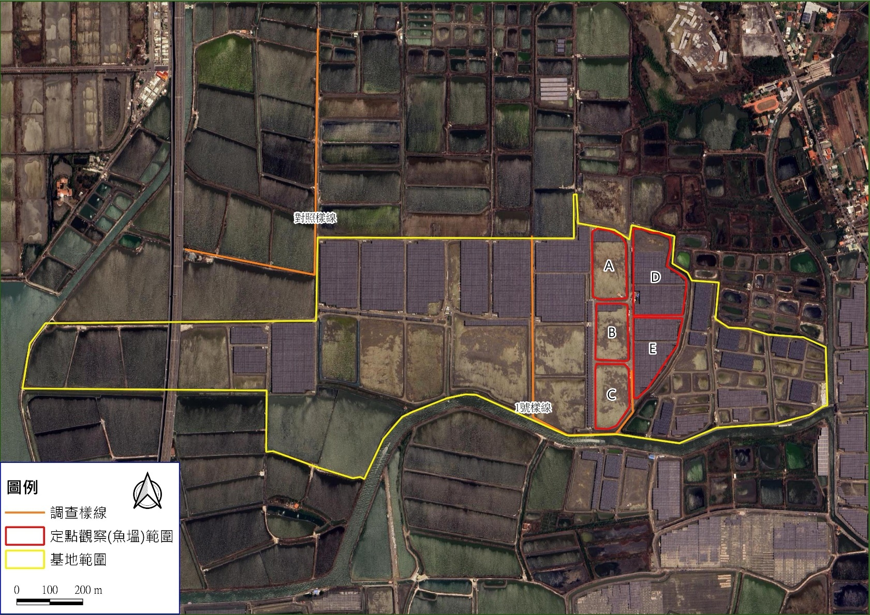

圖一、鳥類監測範圍圖

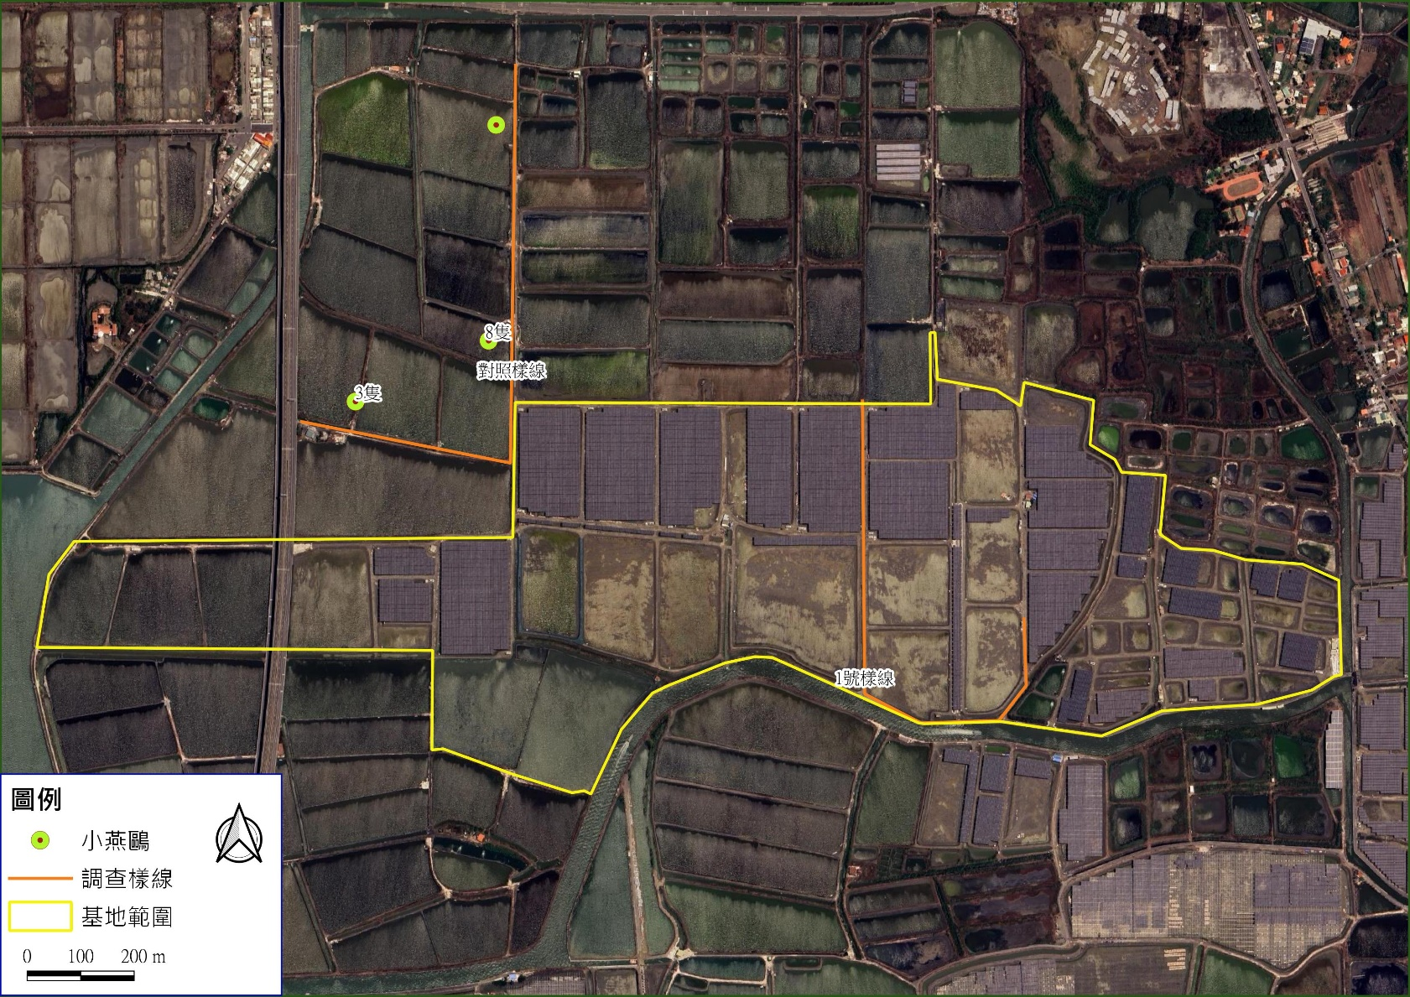

圖二、保育類動物發現位置圖-114年8月

圖三、鳥類歷季比較圖

附錄一、現況環境照片(114年8月)
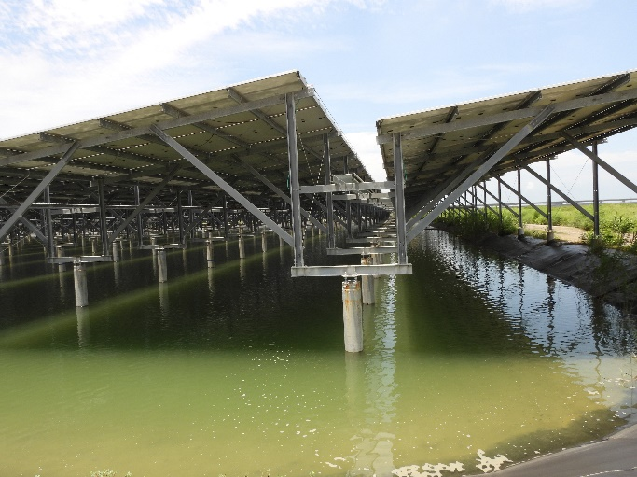 | 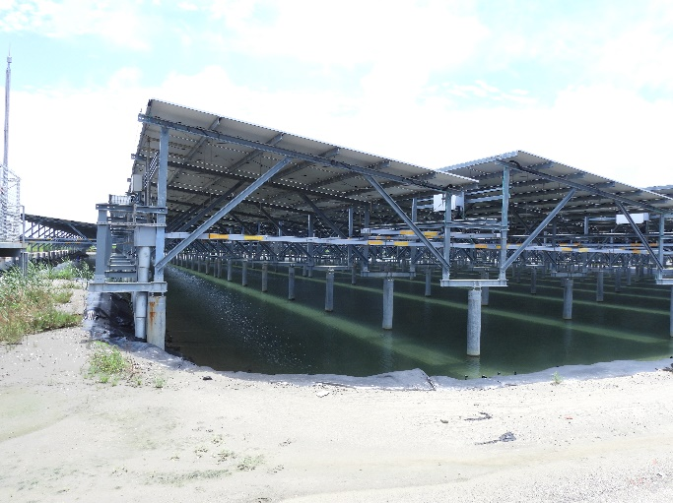
周邊環境現況-1號樣線 | 周邊環境現況-1號樣線
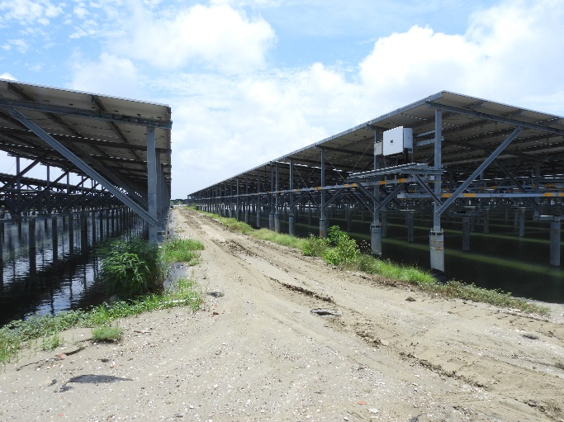 | 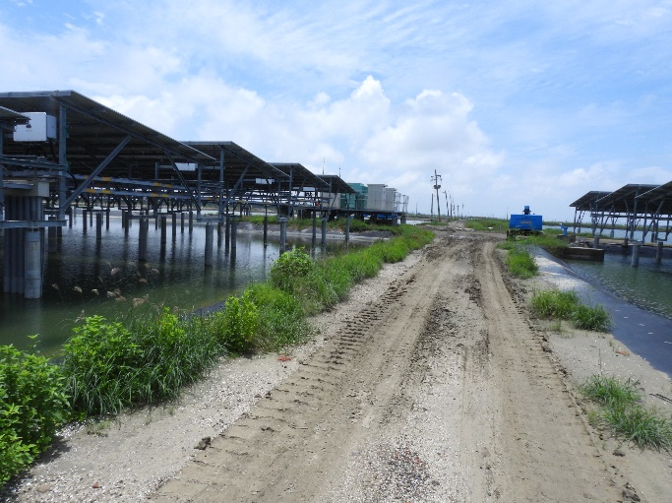
周邊環境現況-1號樣線 | 周邊環境現況-1號樣線
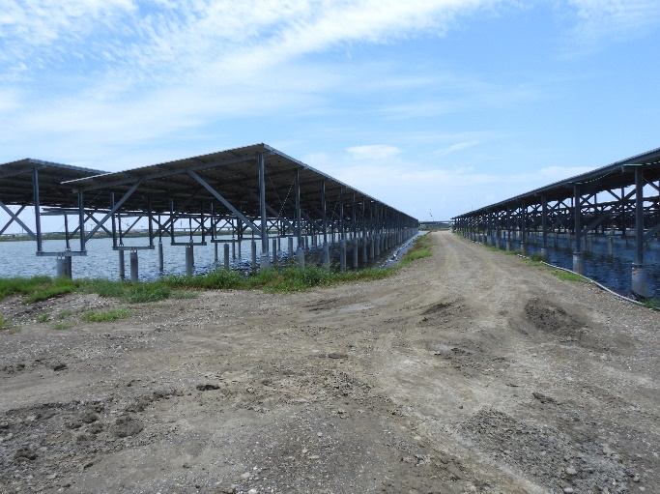 | 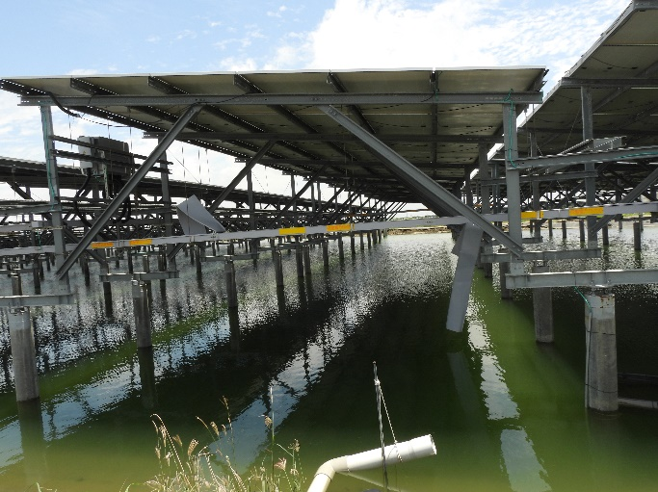
周邊環境現況-1號樣線 | 周邊環境現況-1號樣線
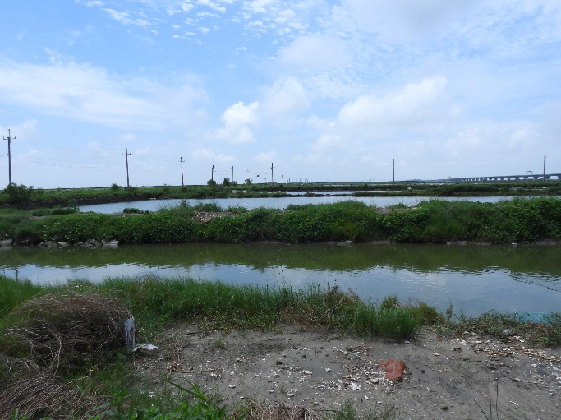 | 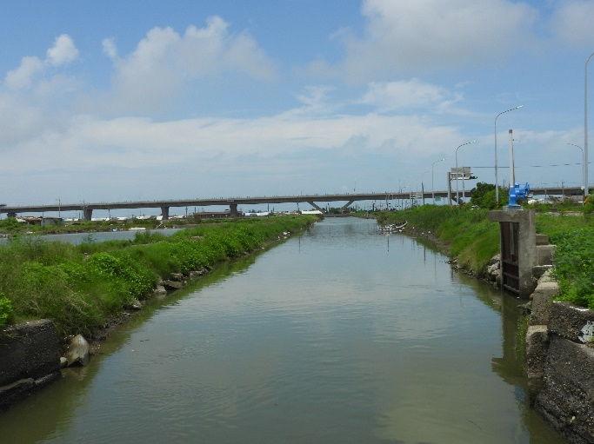
周邊環境現況-對照樣線 | 周邊環境現況-對照樣線
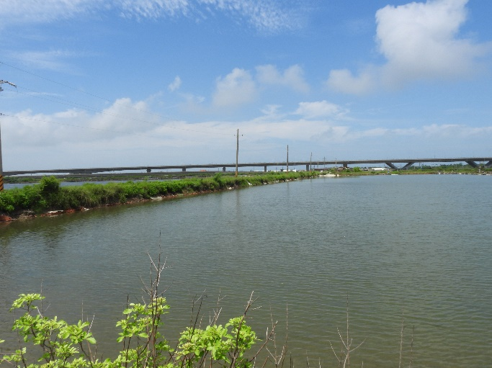 | 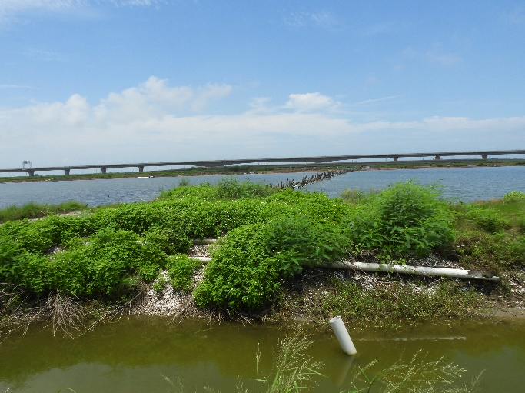
周邊環境現況-對照樣線 | 周邊環境現況-對照樣線
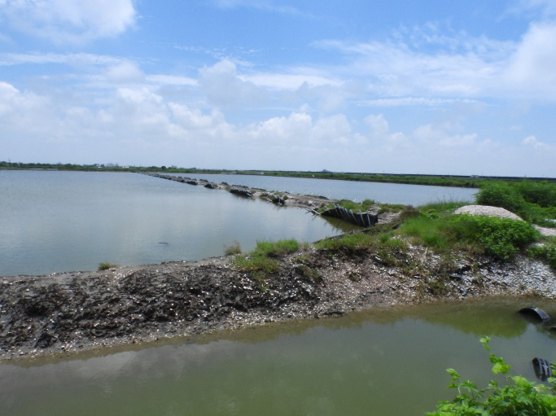 | 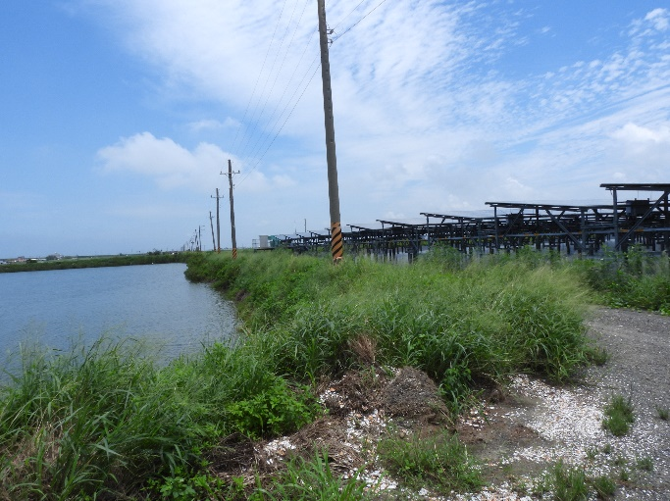
周邊環境現況-對照樣線 | 周邊環境現況-對照樣線
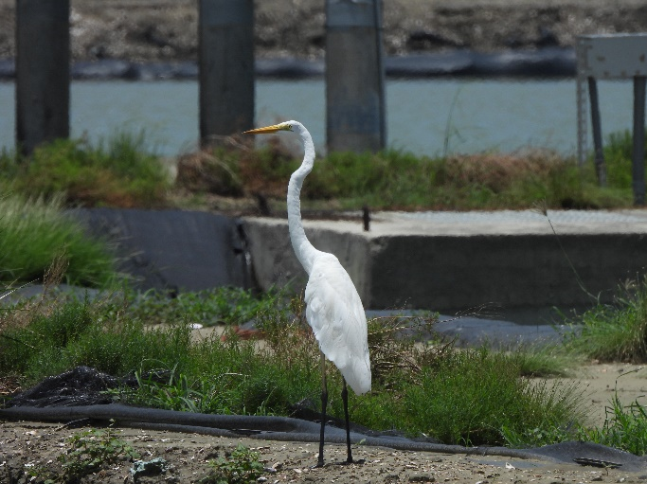 | 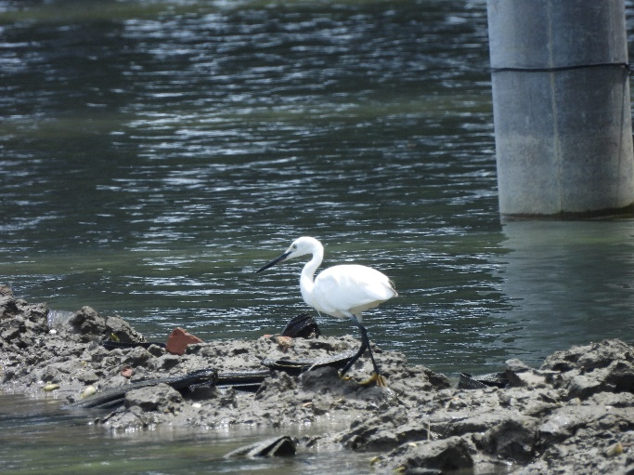
大白鷺 | 小白鷺
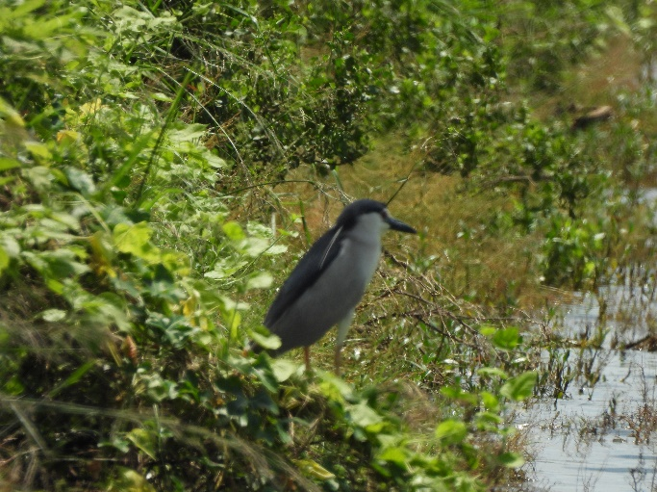 | 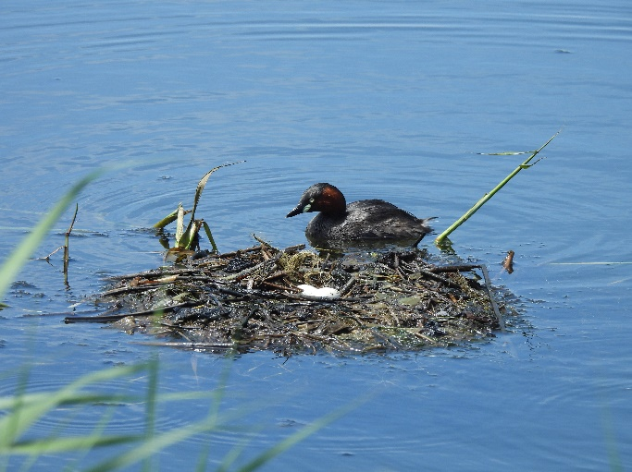
夜鷺 | 小鸊鷉

